การสัมมนา
นักส่งเสริมการเกษตรมืออาชีพ ประจำปี ๒๕๕๘
สำนักส่งเสริมและพัฒนาการเกษตร เขตที่ 6 จังหวัดเชียงใหม่
-----------------------------------
๑. หลักการและเหตุผล
กรมส่งเสริมการเกษตรได้มอบหมายพร้อมทั้งได้จัดสรรงบประมาณให้หน่วยงานในสังกัด ดำเนินกิจกรรมต่างๆ ตามที่กำหนดไว้ในแผนงาน / โครงการ ปี ๒๕๕๘ สำนักส่งเสริมและพัฒนาการเกษตรเขตที่ 6 จังหวัดเชียงใหม่ จึงเห็นความจำเป็นที่จะต้องดำเนินการพัฒนาเจ้าหน้าที่ผู้ปฏิบัติงานในระดับพื้นที่ ให้เป็นนักส่งเสริมการเกษตรมืออาชีพ โดยเฉพาะการปรับระบบความคิดและทัศนคติในการทำงานส่งเสริมการเกษตรภายใต้การผสมผสานระหว่างการเรียนรู้ในห้องเรียนและนอกห้องเรียน การเรียนรู้งานส่งเสริมการเกษตรจากพี่เลี้ยงและปราชญ์ชาวบ้านและเน้นการเรียนรู้จากการลงมือปฏิบัติจริง ทั้งนี้เพื่อให้ “นักส่งเสริมการเกษตรมืออาชีพ” นำความรู้ความสามารถและทักษะที่มีไปใช้พัฒนางานส่งเสริมการเกษตรที่ตนรับผิดชอบได้อย่างมีประสิทธิภาพ ซึ่งกิจกรรมที่ต้องดำเนินการคือ พัฒนานักวิชาการส่งเสริมการเกษตรที่บรรจุใหม่ (อายุงานไม่เกิน 5 ปี) จำนวน 32 คน จากสำนักงานเกษตรจังหวัดในพื้นที่เขตที่ 6 คัดเลือกโดยความสมัครใจที่จะพัฒนาตนเองเพื่อเป็นนักส่งเสริมการเกษตรมืออาชีพ สามารถดำเนินงานส่งเสริมการเกษตรภายใต้ระบบส่งเสริมการเกษตรมิติใหม่ และสภาวการณ์เปลี่ยนแปลงด้านการเกษตร โดยจัดให้มีการสัมมนา ทั้งหมด ๓ ครั้ง โดยครั้งที่ ๑ ดำเนินการจัดสัมมนา ระหว่างวันที่ ๒ – ๔ มีนาคม ๒๕๕๘ ณ โรงแรมบีพีเชียงใหม่ซิตี้โฮเทล อำเภอเมือง จังหวัดเชียงใหม่ ครั้งที่ ๒ ระหว่างวันที่ ๒ – ๔ มิถุนายน ๒๕๕๘ ณ ลำปางรีสอร์ท อำเภอเมือง จังหวัดลำปาง ครั้งที่ ๓ ระหว่างวันที่ ๒๓ – ๒๕ สิงหาคม ๒๕๕๘ ณ โรงแรมเชียงใหม่ออร์คิด อำเภอเมือง จังหวัดเชียงใหม่
๒. วัตถุประสงค์
2.1 เพื่อสร้างและพัฒนาให้เกิดนักส่งเสริมการเกษตรมืออาชีพที่มีศักยภาพในการดำเนินงานส่งเสริมการเกษตร
2.2 เพื่อให้ได้รูปแบบ (Model) ในการพัฒนานักส่งเสริมการเกษตรมืออาชีพที่เหมาะสมและใช้เป็นแนวทางการพัฒนานักส่งเสริมการเกษตรมืออาชีพในรุ่นต่อ ๆ ไป
๓. บุคคลเป้าหมาย
นักวิชาการส่งเสริมการเกษตรที่บรรจุใหม่ (อายุงานไม่เกิน 5 ปี) จำนวน 32 คน จากสำนักงานเกษตรจังหวัดในพื้นที่เขตที่ 6 พี่เลี้ยงระดับจังหวัด 8 คน และผู้ดำเนินการ 10 คน รวมทั้งสิ้น 50 คน
๔. หลักสูตรการฝึกอบรม ประกอบด้วย
ครั้งที่ ๑
๑. การสร้างแรงบันดาลใจ และความมุ่งมั่นในการพัฒนาตนเอง สู่การเป็นนักส่งเสริม
มืออาชีพ
๒. แนวคิดและปรัชญาการส่งเสริมการเกษตร
๓. ลักษณะนักส่งเสริมมืออาชีพ
๔. การสร้างความคุ้นเคย “รุ่นพี่ พบรุ่นน้อง”
๕. แนวทางการดำเนินงานตามนโยบายส่งเสริมการเกษตร
๖. KM กับงานส่งเสริมการเกษตร
๒
๗. PAR กับงานส่งเริมการเกษตร
๘. การทำงานกับชุมชน
๙. การคิดเชิงระบบ
๑๐. การใช้เครื่องมือเรียนรู้ ชุมชน กับการค้นหาปัญหา เพื่อพัฒนางานส่งเสริมการเกษตร
๑๑. การจัดทำสารนิพนธ์
๑๒. การวางแผนพัฒนาตนเอง

ครั้งที่ ๒
๑. การสร้างและพัฒนาทีมงาน
๒. การจัดเวทีชุมชนแบบมีส่วนร่วม
๓. การวางแผนการจัดเวทีชุมชนแบบมีส่วนร่วม
๔. ฝึกปฏิบัติการจัดเวทีชุมชน ในพื้นที่จริง

ครั้งที่ ๓
๑. หลักการนำเสนอ และการพูดกับชุมชน
๒. การสรุปประเด็นองค์ความรู้เพื่อการพัฒนาทักษะการฟัง คิด พูด และการนำเสนอ
๓. การบรรยายพิเศษ เรื่อง นักส่งเสริมการเกษตรมืออาชีพ

๕. งบประมาณ
ค่าใช้จ่ายในการอบรม จากแผนงาน ส่งเสริมสินค้าด้านการเกษตรและอุตสาหกรรมอาหาร โครงการพัฒนาคุณภาพสินค้าเกษตรสู่มาตรฐาน กิจกรรมหลักพัฒนาคุณภาพสินค้าเกษตร ในวงเงินจำนวน
๔๕๐,๐๐๐ บาท (สี่แสนห้าหมื่นบาทถ้วน)
๖. ผลที่คาดว่าจะได้รับ
จากรายงานผลการดำเนินงาน ทั้ง ๓ ครั้ง

ผลการดำเนินงาน การสัมมนาฯ. นวส.มืออาชีพ ครั้งที่ ๑/๕๘
๓
๑. แนวคิด / ประสบการณ์การทำงาน “รุ่นพี่ พบ รุ่นน้อง” โดยการเล่าประสบการณ์และให้แนวคิดการทำงาน จาก นายประภาส สานอูป รักษาการหัวหน้ากลุ่มส่งเสริมและพัฒนาการผลิต จังหวัดแพร่ และนางประทิน มณีรัตน์ เกษตรอำเภอบ่อเกลือ จังหวัดน่าน
๑. ทำงานในหน้าที่อย่างมีความสุข
๒. มีความมุ่งมั่นในการทำงาน
๓. แบ่งหน้าที่ในงานกับเรื่องส่วนตัว ไม่นำเรื่องส่วนตัวมาปนกับเรื่องงาน
๔. การทำงานคือการตอบแทนคุณของแผ่นดิน
๕. พัฒนาตัวเองและหาความรู้ใหม่ๆ อยู่ตลอดเวลา ไม่ทำตัวเป็นน้ำเต็มแก้ว
๖. รับผิดชอบต่องานที่รับผิดชอบ (ทำด้วยความมุ่งมั่น เสียสละ)
๗. สร้างทีมงาน / เพื่อนร่วมงานที่ดี
๘. บริการเกษตรกรให้เหมือนดั่งญาติพี่น้องของตัวเอง
๙. เปิดใจ แบ่งปัน กับหน่วยงานภาคี เพื่อการบูรณาการการทำงาน

๒. แนวทางการดำเนินงานตามนโยบายส่งเริมการเกษตร โดยนายสมมาตร ชาญชัย ผู้อำนวยการกลุ่มพัฒนาบุคลากร โดยแบ่งผู้เข้าร่วมสัมมนาเป็น ๔ กลุ่ม เพื่ออภิปรายเกี่ยวกับความหมายของระบบส่งเสริมฯ. มิติใหม่ ในระบบ MRCF

กลุ่มที่ ๑ ระบบมีเป้าหมายอย่างไร
๑. ความเข้าใจระบบส่งเสริมการเกษตรฯ. มิติใหม่ MRCF / Zoning
M คือ แผนที่ การรู้จักพื้นที่ของตนเอง / ข้อมูลพื้นฐาน โดยนำเสนอในรูปแบบของ
แผนที่ สามารถชี้เป้าพื้นที่เป้าหมายได้
R คือ การสื่อสาร
C คือ การดำเนินงานส่งเสริมการเกษตรในพื้นที่ โดยใช้การจัดเวทีชุมชน / การ
บูรณาการกับหน่วยงานภาคี
F คือ การเข้าสู่พื้นที่แบบเฉพาะเจาะจง ซึ่งมีเป้าหมายที่ชัดเจน
Zoning คือ การวิเคราะห์ความเหมาะสมการผลิตในพื้นที่ เพื่อนำไปสู่การใช้
MRCF เป็นเครื่องมือในการดำเนินการพัฒนาการเกษตรในพื้นที่ให้
เหมาะสม

๒. แนวทางการดำเนินตามนโยบายส่งเสริมการเกษตร
๔

ระบบ
- MRCF
- ZONING

เครื่องมือ
- ศูนย์เรียนรู้
- จุดเรียนรู้
ผลลัพธ์
- Smart Product
- Smart Farmer
- Smart Group
กลไก
- ศบ.กต.
- อกม.
- ศจช.
- ศดปช.
องค์ประกอบ
- Smart Officers
- Smart Office

กลุ่มที่ ๒ ระบบมีหลักในการบริหารจัดการอย่างไร (ยึดพื้นที่ – คน – สินค้า)
๕
Smart Product
M คือ - Zoning
- DATA
- การตลาด
R คือ เครื่องมือการสื่อสาร
C คือ เครือข่าย หน่วยงานภาคี
F คือ – การลดต้นทุนการผลิต
- เชื่อมโยงการตลาด
- เพิ่มผลผลิต

ศูนย์เรียนรู้
คน
พื้นที่
สินค้า
Smart Group
Smart Farmer
MRCF
MRCF
Extension
Officer
Officer

M คือ – ข้อมูลระดับอำเภอ
- Smart Farmer
- ศูนย์เรียนรู้
- พื้นที่ปลูก / ปริมาณผลผลิต
- กลุ่มวิสาหกิจชุมชน
R คือ เครื่องมือการสื่อสาร
C คือ บูรณาการกับหน่วยงานภาคี
- กรมการข้าว
- เกษตรกร
- ศูนย์ข้าวชุมชน
F คือ – GAP
- เพิ่มมูลค่า
- ลดต้นทุน

ศูนย์เรียนรู้

กลุ่มที่ ๓ ระบบเน้นบทบาทของนักส่งเสริมฯ. อย่างไร (ผู้จัดการ,ผู้นำการเปลี่ยนแปลง)
๖

- Smart Farmer
- Smart Group
- Smart Product
เครื่องมือ
F – Smart Office
- Smart Officer
C – ศบกต.
- หน่วยงานภาคี
R – อกม./กรรมการศูนย์
- Zonning/GAP
M – สดปช.
- ศูนย์เรียนรู้ / จุด
เรียนรู้
คน
พื้นที่
สินค้า

Out Put

In Put

กลุ่มที่ ๔ องค์ประกอบของระบบฯ. มีอะไรบ้าง และเราเข้าใจว่าอย่างไร (MRCF)
ส่วนที่ ๑ องค์ประกอบของระบบฯ. ในส่วนของ Smart Office
พื้นที่
คน
สินค้าา

MRCF

Smart Office
ศจช
ศดปช.

ดินปุ๋ย
โรคมะแลง
- Smart Farmer
- Smart Group
- Smart Product
ศูนย์เรียนรู้

ส่วนที่ ๒ องค์ประกอบของระบบฯ. ในส่วนของ Smart Officer
๗
Smart Office

MRCF
Zoning
ศูนย์เรียนรู้
ศจช.
อกม
ศบกต.
พื้นที่
สินค้า
Farmer
ศดปช
ปัญหา
ความต้องการ

- Smart Farmer
- Smart Group
- Smart Product

สรุป กระบวนการทำงานส่งเสริมการเกษตร และความเชื่อมโยงของกิจกรรมส่งเสริมการเกษตรที่ดำเนินการในพื้นที่ โดย นายสมมาตร ชาญชัย ผู้อำนวยการกลุ่มพัฒนาบุคลากร สำนักส่งเสริมและพัฒนาการเกษตรเขตที่ ๖ จังหวัดเชียงใหม่
๘

๓. แนวคิด KM กับงานส่งเริมการเกษตร โดย นายสายัณห์ ปิกวงศ์ หัวหน้ากลุ่มอารักขาพืช จังหวัดลำปาง
วิธีดำเนินการ โดยแบ่งกลุ่ม 3 กลุ่ม ให้แต่ละกลุ่มอภิปรายจากวิทีทัศน์ (ฝึกจับประเด็น) โดยใช้ mindmap ดังนี้
กลุ่มที่ ๑ เรื่อง มูลนิธิข้าวขวัญ

ต้นทุนเดิม | ปัญหา | การแก้ไข | ผล | สิ่งที่ได้จากการศึกษา
- มีองค์ความรู้เดิม  - มีเครือข่าย  - มีทฤษฎีการจัดการความรู้อยู่แล้ว | - การทำเกษตรกรรมไม่ยั่งยืน  - มีการใช้สารเคมี  - ทิ้งภูมิปัญญา  - มีเทคนิค แต่ไม่สามารถถ่อยทอดได้ | ๑. โรงเรียนชาวนา  - ระดับประถม ศึกษาเกี่ยวกับโรคและแมลง  - ระดับมัธยม ศึกษาเกี่ยวกับการปรับปรุงดิน  - ระดับมหาลัย ศึกษาการปรับปรุงพันธ์ | - นำภูมิปัญญากลับมาใช้  - เกิดการรวมกลุ่ม/เครือข่าย  - มีการลดต้นทุน/สารเคมี  - สามารถวิเคราะห์ระบบนิเวศน์ (ดี / ร้าย)  - ประเมินสถานการณ์การระบาดของโรคและแมลง  - เกิดความภูมิใจในอาชีพ/มีความสุข | - การยอมรับการเปลี่ยนแปลง  - การทำงานกับชุมชน  - เกิดแรงบันดาลใจในการทำงาน  - ได้แนวทคิดในการทำงาน
 |  | ๒. ปรับเปลี่ยนกระบวนทัศน์  ๓. สร้างแรงบันดาลใจ | - มีศักยภาพในการผลิต/ถ่ายทอดความรู้ได้  - สามารถผลิตพืชปลอดภัยยได้อย่างยั่งยืน  - เกิดเป็นศูนย์เรียนรู้ / ขยายผลได้  - สามารถปรับปรุงพันธุ์ข้าวได้  - มีหน่วยงานที่เกี่ยวข้องสนับสนุน/มีการบูรณาการกับหน่วยงานภายนอก | ๙

กลุ่มที่ ๒ เรื่อง บริษัทปูนซีเมนต์ กับ มูลนิธิข้าวขวัญ

ปัญหา | แนวทางการแก้ไข | การแก้ไขปัญหา | ผลการปฏิบัติ | สิ่งที่ได้จากการศึกษา
ปัญหาน้ำเสียที่เกิดขึ้นกับสิ่งแวดล้อม จาก  - น้ำล้างกาวแป้ง  - การผลิตถุงปูน | - ศึกษาดูงานจากมูลนิธิข้าวขวัญ  - นำแนวคิดที่ได้มาประยุกต์ใช้  - วางแผนการทดลอง  - บันทึกผลการดำเนินงาน | - อบรมเจ้าหน้าที่  - รวมกลุ่มเรียนรู้ เรื่อง จุลินทรีย์บำบัดน้ำเสีย และการขยายจุลินทรีย์ | - ค้นพบจุลินทรีย์บำบัดน้ำเสีย  - กระบวนการคิดเชิงระบบ  - เกิดโครงการ  ๑) ลดต้นทุนการผลิต  ๒) เกิดการพัฒนาคน/งาน  ๓) เพิ่มประสิทธิภาพในการผลิต | - นำความรู้ความสามารถมาประยุกต์ใช้ได้ในทุกองค์กรและทุกสถานการณ์  - เกิดกระบวนการคิดเชิงระบบ สามารถนำมาแก้ไขปัญหาได้  - กระบวนการเรียนรู้ ต้องลงมือปฏิบัติจริงถึงจะเห็นผลและเกิดองค์ความรู้ใหม่

กลุ่มที่ ๓ เรื่อง กรมส่งเสริมการเกษตร กับ มูลนิธิข้าวขวัญ

ระบบเดิมของกรมฯ | KM กับการพัฒนางานส่งเสริมการเกษตร | สิ่งที่ได้ | หมายเหตุ
- อยู่ในกรอบ ตามระบบราชการ เน้นการสั่งการจากผู้บังคับบังชา  - นักวิชาการส่งเสริมการเกษตร เน้นบทบาทหน้าที่ตามกรอบงานที่ได้รับมอบหมาย | กรณีของ จังหวัดกำแพงเพชร  - สร้างทีมงาน และกำหนดพื้นที่  - การเนินการ  ๑) ทำงานโดยไร้ข้อจำกัด  ๒) อบรม จนท. ให้สามารถเป็นคุณอำนวย คุณกิจ และคุณลิขิต | -Change to the best | กรณีศึกษาของสำนักงานเกษตรจังหวัดกำแพงเพชรร่วมกับมูลนิธิข้าวขวัญ

๔. แนวคิด PAR กับงานส่งเริมการเกษตร โดย นายสายัณห์ ปิกวงศ์ หัวหน้ากลุ่มอารักขาพืช จังหวัดลำปาง
๑๐
วิธีดำเนินการ โดยแบ่งกลุ่ม ๔ กลุ่ม ให้แต่ละกลุ่มอภิปรายจากวิทีทัศน์ (ฝึกจับประเด็น) โดยใช้
mind map ดังนี้
กลุ่มที่ ๑ การส่งเสริมการเกษตร (การบริหารจัดการข้าวอย่างยั่งยืน)
แนวทางแก้ไขปัญหา
- หน่วยงานที่เกี่ยวข้อง
- เกษตร
- เกษตรตำบล

กำหนดเป้าหมาย
- เกษตรกร/เจ้าหน้าที่
- กระบวนการกลุ่ม
(การจัดเวทีชุมชน)
- เครื่องมือ (แบบสัมภาษณ์)
- รับทราบปัญหา

ปัญหาเด่น
- ต้นทุนการผลิตสูง
๑) ค่าแรงสูง
๒) ปุ๋ยเคมีสูง/ใช้ไม่เหมาะสมอ
๓) เมล็ดพันธุ์ไม่มีคุณภาพ
๔) เกษตรกรขาดความรู้ด้านการผลิต

ปัญหา
- ต้นทุนการผลิตสูง
- ผลผลิต/ไร่ ต่ำ / ราคาตกต่ำ

นำเสนอ/เผยแพร่

ประเมินผล

สรุปผล/อภิปราย
- สามารถลดต้นทุนการผลิต
- ปัจจัยที่ทำให้ลดต้นทุน

กำหนดวิธีดำเนินการ (PAR)
- แปลงสาธิต
* ปุ๋ยอินทรีย์/ปุ๋ยเคมี
* พันธุ์ข้าว
- เก็บข้อมูล
- กระบวนการโรงเรียนเกษตรกร
- เปรียบเทียบต้นทุนการผลิต
- ระยะเวลาเก็บข้อมูล

จัดตั้งเป็นศูนย์เรียนรู้

กลุ่ม ๒ กระบวนการดำเนินงานศูนย์เรียนรู้
๑๑
จัดทำโครงการ
- เขียนโครงการ
- ลำดับความสำคัญ
- บูรณาการหน่วยงาน
ภาคี
วางแผนดำเนินการ
- ประชุม PAR
- มอบหมายงาน
กำหนดงาน
- กำหนดเป้าหมาย
- กำหนดพื้นที่
- กำหนดวิธีการ
- กำหนดระยะเวลา
ศึกษาศักยภาพในพื้นที่
- Swot
- เวทีชุมชน
- สังเกตการณ์
- ข้อมูล ปฐมภูมิ ทุติย
ภูมิ

ประเมินผล
- ความยั่งยืนของศูนย์ โดย
๑) สังเกต
๒) สัมภาษณ์
๓) แบบสอบถาม
๔) สถิติผู้เข้าศึกษา
๕) สมุดตรวจเยี่ยม
- จำนวนผู้เข้าชม (เว็บไซต์)
ผลลัพธ์จากศูนย์ฯ
- ถ่ายทอดความรู้
- องค์ความรู้
- สมาชิกศูนย์นำไปปฏิบัติ/ขยายผล
- จัดทำเวบไซต์ศูนย์ฯ
- จัดอบรม/ศึกษาดูงาน
จัดตั้งศูนย์เรียนรู้
- พืชเศรษฐกิจ
- Smart Farmer
- ตั้งหลักสูตร
- ฐานเรียนรู้
- ที่ตั้ง/พิกัด
- จัดอบรม/ศึกษาดูงาน
ลงพื้นที่/ชุมชน
- ทำความเข้าใจ/ชี้แจง
- ทำประชาคม
- ประชาสัมพันธุ์

กลุ่ม ๓ วิสาหกิจชุมชน
หน่วยงานภาคี
- อปท.
- การออก อย.

แผนพัฒนากลุ่ม
- แผนพัฒนาทักษะ/ความรู้ของสมาชิก
- แผนพัฒนาตลาด

พัฒนาให้สอดคล้องกับชุมชน
- เกิดกลุ่ม/เครือข่าย

วิเคราะห์ชุมชน
- สะท้อนปัญหาที่แท้จริงในชุมชน

แนวทางพัฒนา

กลุ่มวิสาหกิจชุมชนที่เข้มแข็ง

กลุ่ม ๔ ศูนย์จัดการศัตรูพืชชุมชน
๑๒
ศจช.
- ประชุมหารือกำหนดแนวทางแก้ไขปัญหา

ชุมชน
- สร้างทีมงานในระดับชุมชน
- บูรณาการร่วมกับหน่วยงานภาคี
- ระดมสมองในชุมชน

ชุมชน
- สร้างทีมงานในระดับชุมชน
- บูรณาการร่วมกับหน่วยงานภาคี
- ระดมสมองในชุมชน

ปัญหา
- แมลงศัตรูพืช “ข้าว”
- ชุมชนขาดความรู้

สรุปผล
- แนวทางป้องกัน/กำจัด
- ได้ KM

ติดตาม/ประเมินผล
- ชนิดแมลงที่พบในพื้นที่

ดำเนินงาน
- โรงเรียนชาวนา
- PAR
- AAR

๕. ทบทวนการคิดเชิงระบบ โดยการนำเครื่องมือมาใช้ในงานที่รับผิดชอบอย่างเป็นระบบ โดย
นางเขมวรรณ ดวงจันทร์ นักวิชาการเกษตรชำนาญการพิเศษ และนางสาวศิริลักษณ์ กมล นักวิชาการเกษตรชำนาญการ กลุ่มวิชาการส่งเสริมการเกษตร สำนักส่งเสริมและพัฒนาการเกษตรเขตที่ ๖ จังหวัดเชียงใหม่

ผู้นำการเปลี่ยนแปลงนักส่งเสริมการเกษตรมืออาชีพ
นักส่งเสริมการเกษตร คือ
๑. ส่งเสริมการเกษตรให้เกษตรกรมีอาชีพที่ดีขึ้น
๒. ถ่ายทอดความรู้ให้เกษตรกร
๓. เป็นผู้สนับสนุนเกษตรกร ตามความต้องการของเกษตรกร
๔. เป็นผู้นำการเปลี่ยนแปลงด้านการเกษตรให้ดีขึ้น

นักส่งเสริมการเกษตรที่ดี คือ
๑. เปิดใจ คิดเชิงบวก เพื่อพัฒนางานส่งเสริมการเกษตร
๒. มีความจริงใจให้กับเกษตรกร
๓. รับปัญหาจากเกษตรกร และนำไปแก้ไขปัญหาต่อไป

นักส่งเสริมการเกษตรมืออาชีพ คือ
๑๓
๑. นักส่งเสริมการเกษตรมือชีพ ต้องมีความรอบรู้ เรียนรู้อยู่ตลอดเวลา
๒. มีทักษะในการบริหารจัดการในพื้นที่
๓. มีความคิดเชิงระบบ สามารถประมวลผล แปลงข้อมูล และสามารถถ่ายทอดความรู้ให้กับเกษตรกร
ได้

การคิดเชิงระบบ
๑. วิเคราะห์เป็น
- มีข้อมูลในพื้นที่ เกี่ยวกับปัญหาในพื้นที่ เช่น ข้อมูลการผลิต, ข้อมูลการตลาด, เทคโนโลยี เป็นต้น
- บูรณาการกับหน่วยงานภาคี / เกษตรกร โดยใช้เวทีแลกเปลี่ยนเรียนรู้ เช่น เวทีชุมชน โดยเน้นการ
ทำงานเป็นทีม การมีส่วนร่วม
- ใช้เครื่องมือในการวิเคราะห์ปัญหาเป็น เช่น Swot, MRCF เป็นต้น
- ตรวจสอบปัญหาที่เกิดขึ้นในชุมชน โดยใช้เวที และใช้เครื่องมือที่เหมาะสม
- เทคนิคการจัดเวที ให้ความสำคัญกับการพูดที่สามารถดึงความสนใจของผู้เข้าอบรมได้
๒. ตรวจสอบปัญหาชุมชนที่แท้จริงได้
- จัดเวทีชุมชน โดยบูรณาการกับหน่วยงานภาคี (สรุปปัญหา และการแก้ไขปัญหา)
- จัดเวทีชุมชน ให้เกษตรกรระดมความคิด / อภิปรายปัญหา โดย เจ้าหน้าที่ ทำหน้าที่เป็นคุณอำนวย
๓. กำหนดแนวทางการแก้ไขปัญหา
- ตั้งศูนย์เรียนรู้ ตามองค์ประกอบของการจัดตั้งศูนย์
- สร้างความสัมพันธ์ที่ดีกับหน่วยงานภาคี
- ขอสนับสนุนงบประมาณจากองค์กรปกครองส่วนท้องถิ่น และหน่วยงานที่เกี่ยวข้อง
๔. วางแผนการดำเนินการ
- จัดทำหลักสูตร
- ดำเนินการตามแผน
๕. ติดตามโครงการ
- จัดเวทีแลกเปลี่ยนเรียนรู้
๖. ประเมินผลโครงกร
- เพื่อให้ทราบ ความสำเร็จ/ล้มเหลว เพื่อนำกลับมาพัฒนา
- ประเมินแผนการมีส่วนร่วม
๗. บันทึก การถอดบทเรียน
- จัดเก็บเป็นองค์ความรู้
- ทำเป็นผลงาน จัดทำเป็นรูปเล่ม
- เผยแพร่ประชาสัมพันธ์

ผลการดำเนินงาน การสัมมนาฯ. นวส.มืออาชีพ ครั้งที่ ๒/๕๘
๑๔
๑. ทบทวนสรุปผลการดำเนินการสัมมนา นวส.มืออาชีพ ครั้งที่ ๑ / ๕๘ โดย นายสมมาตร ชาญชัย ผู้อำนวยการกลุ่มพัฒนาบุคลากร สำนักส่งเสริมและพัฒนาการเกษตรเขตที่ ๖ จังหวัดเชียงใหม่

* กำหนดเป้าหมาย
* กำหนดเป้าหมายพัฒนาตนเอง
* การทำงานเป็นทีม
* การสร้างเครือข่าย/การทำงาน
เป้าหมาย
พัฒนาคน
พัฒนางาน
พัฒนาองค์กร

so
Sf
sq
sp

- การเรียนรู้
- การทำงานกับชุมชน
- ปรับแนวคิด
- ปรับทัศนคติ
- คิดเชิงระบบ

* Best Practice
* การเล่าตัวอย่างการทำงาน
* นวส.ดีเด่น (ผลงานเด่น)
* ถอดบทเรียน
* สรุปบทเรียน

* ยุคการเปลี่ยนแปลง
* บุคลากร
* นวส.มืออาชีพ

* ยกร่างกรอบการพัฒนาตนเอง
* หัวข้อเรื่อง
* วิธีการดำเนินงาน
* ผลที่คาดว่าจะได้รับ
* แผนการทำงาน
* ลงมือทำ (Action)

MRCF

* นำเสนอความก้าวหน้าของการกำหนดกรอบงานพัฒนาตนเอง(ทำ แล้ว นำมาเขียน)

Out put
เวทีที่ ๒
* ปรับปรุง
* กรอบงานพัฒนาตนเอง
* ลงมือปฏิบัติจริงตามแผนพัฒนาตนเองในพื้นที่ที่ตนเองรับผิดชอบ
* สร้างและพัฒนาทีมงาน
* การออกแบบงาน/เครื่องมือ
* การจัดเวทีจริงในชุมชน

๒. สรุปภาพรวมการดำเนินการหลังการสัมมนาครั้งที่ ๑ ของ นวส.มืออาชีพ
๑๕

งานส่งเสริมการเกษตรจากแนวคิดสู่การพัฒนาตนเอง
กำหนดเป้าหมาย  (วิธีการ) | พัฒนางานประจำ | KM ในงานส่งเสริม | พัฒนาต่อยอด  (เทคนิค:พี่สอนน้อง) | สิ่งที่ได้ (ประสบการณ์) | สิ่งที่จะทำต่อ
๑.ตั้งประเด็น/เรื่อง/หัวข้อ  ๒.นำไปใช้กับงานที่รับผิดชอบ  ๓.ทดลองออกแบบแผนการดำเนินการ  ๔.ศึกษา/ค้นคว้าข้อมูล  ๕.กำหนดวิธีการ ขั้นตอนการดำเนินงาน  ๖.วางแผนปฏิบัติงาน  ๗.ประสานงาน (พื้นที่ / คน / สินค้า)  ๘.คัดเลือกชุมชน (กรณีศึกษา) จาก กลุ่มผลิตพืชผัก,กลุ่มวิสาหกิจชุมชน,กลุ่มยุวเกษตรกร และกลุ่มแม่บ้าน เป็นต้น | ๑. เน้นการมีส่วนร่วม การทำงานเป็นทีม  ๒. นำเครื่องมือด้านเทคโนโลยี (IT) มาใช้  ๓. ศึกษาดูงาน เพื่อพัฒนาความรู้ | ๑. ความรู้วิชาการ/รู้จริง  ๒. ความรู้เชิงประสบการณ์  ๓. ถอดองค์ความรู้  - คลังความรู้(ทำแล้วนำมาเขียน และนำไปใช้)  ๔. จัดทำแปลงเรียนรู้/แปลงศึกษา  ๕. ศจช. | ๑. ทัศนคติที่ดี เปิดใจ  ๒. ปรับวิธีคิด  ๓. ฝึกทักษะ  ๔เตรียมพร้อมอยู่ตลอดเวลา  ๕. เรียนรู้จากเพื่อนร่วมงาน  ๖. เรียนรู้อยู่ตลอดเวลา ไม่ทำตัวเป็นน้ำเต็มแก้ว | ๑.เกิดการเรียนรู้เพิ่มมากขึ้น  ๒.คิดเชิงระบบ  ๓.ทำงานเป็นทีม  ๔.เครือข่ายคนทำงาน/ภาคี  ๕.R๒R  ๖.ยึดชุมชนเป็นเป้าหมาย  ๗.ใช้ฐานกลุ่มอาชีพ  ๘.มองรายได้ของเกษตรกร  ๙.การผลิตพืชของเกษตรกร  ๑๐.การแปรรูปผลผลิตการเกษตร | ๑.ทบทวนแผนปฏิบัติงาน  ๒.ปรับปรุงการทำงาน  ๓.ออกแบบงาน/วางระบบงาน (MRCF,Zoning)  ๔.เป็นวิทยากรกระบวนการ (Facilitator)  ๕.สร้างทีมในการทำงาน

๓. การจัดกระบวนการเรียนรู้ชุมชนแบบมีส่วนร่วมโดย นายสายัณห์ ปิกวงศ์ หัวหน้ากลุ่มอารักขาพืช จังหวัดลำปาง ฝึกปฏิบัติ เรื่อง การวางแผนการจัดเวทีชุมชน โดยแบ่งการอภิปรายออกเป็น ๓ กลุ่ม
๑๖

๑. กลุ่ม ศูนย์เรียนรู้การเพิ่มประสิทธิภาพการผลิต
ขั้นตอนการลงไปปฏิบัติงานในชุมชน
การเตรียมงานก่อนเข้าชุมชน
๑. ศึกษาบริบทของชุมชน (พื้นที่, การผลิต, สินค้า, คน ฯลฯ)
๒. กำหนดประเด็น/เป้าหมาย, วางแผนการดำเนินงาน
๓. เตรียมทีมงาน – มอบหมายหน้าที่
๔. เตรียมวัสดุอุปกรณ์เพื่อการสื่อสาร/เครื่องมือ, เตรียมสถานที่
ขณะเข้าชุมชน (จัดเวที)
๑. แนะนำทีมงาน / ชี้แจงวัตถุประสงค์
๒. สร้างบรรยากาศ / ละลายพฤติกรรม
๓. ดำเนินการตามแผน / บทบาทหน้าที่ที่ได้รับมอบหมาย
การออกจากชุมชน
๑. สรุปผลที่ได้จากการจัดเวที
๒. แลกเปลี่ยน / รับฟังความคิดเห็น
๓. ประเมินผล
๔. ขอบคุณ / นัดหมาย

เครื่องมือในการเรียนรู้กับชุมชน
Mind Mapping เพื่อศึกษาภาพรวมการดำเนินการของกลุ่ม เป็นการถอดองค์
ความรู้ สำหรับเผยแพร่
SWOT เพื่อวิเคราะห์ศักยภาพของกลุ่ม
บัตรคำ

คำถามที่จะใช้ในเวทีแลกเปลี่ยนเรียนรู้ (ตัวอย่างสมมุติ)
๑. ข้อมูลทั่วไป
- ความเป็นมาของกลุ่ม ทำไมถึงจัดตั้งกลุ่ม
- วิธีการดำเนินงาน ทำอย่างไร
- กลุ่มมีความคาดหวังอย่างไร
- ปัญหาและอุปสรรค
๒. การพัฒนา การต่อยอด
- กลุ่มมีการศึกษาดูงาน เชื่อมโยงเครือข่ายหรือไม่
- มีหน่วยงานที่ให้การสนับสนุน หรือไม่
- เกษตรกรในชุมชนนำความรู้ที่ได้จากศูนย์ฯ ไปปฏิบัติ มากน้อยเพียงใด

๒. กลุ่มวิสาหกิจชุมชน
๑๗

ขั้นตอนการลงไปปฏิบัติงานในชุมชน
การเตรียมงานก่อนเข้าชุมชน
๑. กำหนด
- พื้นที่
- จำนวนสมาชิก / กลุ่มคน
- ช่วงเวลาในการเก็บข้อมูล
๒. เตรียมทีม / วางบทบาท
๓. เตรียมอุปกรณ์
- บัตรคำ
- กระดาษฟาง
- ปากกา
- สก๊อตเทป
- ดินสอ / ปากกา
๔. เตรียมข้อมูล / ประเด็นพูดคุย / คำถาม
๕. กำหนดวัตถุประสงค์
๖. ศึกษาข้อมูลทุติยภูมิของกลุ่ม
ขณะเข้าชุมชน (จัดเวที)
๑.แนะนำตัว / วัตถุประสงค์
๒. สร้างความสัมพันธ์
๓. การวางตัว
๔. เริ่มจากข้อมูลง่ายๆ
๕. การใช้ทักษะนักวิชาการ / ประเมินตามสภาพจริง
การออกจากชุมชน
๑. ตรวจสอบความถูกต้อง ครบถ้วน
๒. ขอบคุณ
๓. ประชุมทีม แลกเปลี่ยน สรุป / บันทึกข้อคิด ข้อสังเกต
๔. รายงานผล
๕. ทบทวนการทำงาน

เครื่องมือในการเรียนรู้กับชุมชน
SWOT เพื่อวิเคราะห์ตนเองนำไปสู่การพัฒนากลุ่ม
บัตรคำ เพื่อให้สมาชิกมีส่วนร่วมแสดงความคิดเห็น

คำถามที่จะใช้ในเวทีแลกเปลี่ยนเรียนรู้
๑๘
๑. ประวัติความเป็นมาของกลุ่ม
๒. การบริหารจัดการกลุ่มอย่างไร
๓. ผลการดำเนินการ, กิจกรรมของกลุ่ม, ผลผลิต, การตลาด, ผลิตภัณฑ์
๔. ปัญหาอุปสรรคของกลุ่ม
๕. แนวทางพัฒนากลุ่มในอนาคต

๓. กลุ่ม ศูนย์จัดการพืชชุมชน (ศจช.)

ขั้นตอนการลงไปปฏิบัติงานในชุมชน
การเตรียมงานก่อนเข้าชุมชน
๑. ทีมงาน แบ่งหน้าที่
๒. ศึกษาข้อมูลพื้นฐานของกลุ่ม
๓. กำหนดเป้าหมาย / กำหนดเครื่องมือ – วิธีการ
ขณะเข้าชุมชน (จัดเวที)
๑. สร้างบรรยากาศ / จัดสถานที่ / ละลายพฤติกรรม
๒. ชี้แจงวัตถุประสงค์ / ดำเนินงาน
๓. จบประเด็น / สรุป / ประเมินผล
การออกจากชุมชน
๑. วางแผนการดำเนินงานครั้งต่อไป
๒. ประชุมทีมงาน / ทบทวน / สรุปประเด็น

เครื่องมือในการเรียนรู้กับชุมชน
SWOT/ก้างปลา วิเคราะห์ปัญหา
Mind mapping การดำเนินงานกลุ่ม

คำถามที่จะใช้ในเวทีแลกเปลี่ยนเรียนรู้
๑. คุณได้อะไรจาก ศจช.
๒. จะพัฒนาชุมชน โดยใช้ ศจช. เป็นกลไกอย่างไร
๓. ปัญหาและอุปสรรคของการดำเนินงาน ศจช.
๔. แนวทางแก้ไขและพัฒนา ศจช.
๕. สร้างเครือข่าย / กระจายความรู้ให้กับชุมชนอื่น ๆ หรือไม่ อย่างไร
๖. วิธีการขอรับการสนับสนุนงบประมาณจากหน่วยงานต่าง ๆ เพื่อขับเคลื่อน ศจช.
อย่างไร / บูรณาการ

๔. การนำเสนอพื้นที่ เพื่อการจัดเวทีชุมชุน ซึ่งประกอบด้วย สำนักงานเกษตรอำเภอเกาะคา สำนักงานเกษตรอำเภอสบปราบ สำนักงานเกษตรอำเภอเสริมงาม และให้วางแผนการจัดเวทีชุมชนแบบมีส่วนร่วม ดังนี้
๑๙
๑. กลุ่มอำเภอเสริมงาม เรื่อง ศจช.
หัวข้อ |  | วัตถุประสงค์ | เนื้อหา/กระบวนการ | เวลา | เครื่องมือ
๑.ลงทะเบียน/ป้ายชื่อ | ใหม่ / ตุลย์ | คัดแยกเกษตรกร/ทีมงานรู้จักเกษตรกร | ติดป้ายชื่อ  เก่า : ป้ายเขียว  เก่า : ขาว | ๑๐.๐๐ – ๑๐.๑๕  (๑๕ นาที)
๒. แนะนำทีมงาน | ใหม่/กุ๊ก | ให้เกษตรอำเภอรู้จัก | ทักทาย, แนะนำตัวทีละคน  (สั้นๆ)
๓. ละลายพฤติกรรม | ใหม่/แม็ค | สร้างบรรยากาศ/มีส่วนร่วม | เกษตรกรแนะนำตัว/เล่นเกมส์/ร้องเพลง/นั่งตัว U แทรกกลุ่ม | ๑๐.๒๐ – ๑๐.๓๐  (๑๐ นาที)
๔. ชี้แจงวัตถุประสงค์ | เบนซ์/ชอ | เพื่อให้เกษตรกรเข้าใจ/รับทราบ | การมาของทีมงาน | ๑๐.๓๐ – ๑๐.๓๕  (๕ นาที)
๕. การดำเนินงาน/นำสู่บทเรียน  - ตั้งประเด็นคำถามสมาชิกเก่า/ใหม่  - จับประเด็น | เบนซ์/ชอ/ตุลย์/อั๋น | เพื่อกระตุ้นให้เกิดการแลกเปลี่ยนเรียนรู้ซึ่งกันและกันระหว่างกลุ่มเก่าและใหม่ | ถามคำถามตามประเด็นที่กำหนด(อาจมีการปรับเปลี่ยนตามความเหมาะสม) | ๑๐.๔๐ – ๑๑.๒๐  (๔๐ นาที) | Mindmapping  SWOT  Focus group
๖. สรุปการจัดเวที | ใหม่/เบนซ์/โอปอ/กุ๊ก | เพื่อให้เกิดความเข้าใจตรงกัน/นำไปดำเนินการได้ | ทีมงานนำผลที่ได้จากการจับประเด็นในเวทีมาสรุปให้ชัดเจน/ครอบคลุม | ๑๑.๒๐ – ๑๑.๓๐  (๑๐ นาที)
๗. ลาขอบคุณ |  |  |  | ๑๑.๓๐ – ๑๑.๓๕  (๕ นาที)
๘. ประชุมทีมงาน/ทบทวนสรุปประเด็น (AAR) |  | เพื่อสรุปผลการดำเนินงานทั้งหมด | AAR (After Action Review) | บนรถตู้(ขากลับ) | AAR (After Action Review)

๒. กลุ่มอำเภอสบปราบ เรื่อง กลุ่มวิสาหกิจชุมชน
๒๐
- นางสาวจันทร์ทิวา อินตา วิทยากรกระบวนการ
- นางสาววรญา สิงห์สุริยะ วิทยากรกระบวนการ
- นางสาวสริญญา ภูมิภู พิธีกร/สันทนาการ
- นางสาวพิมพร วันมาละ คุณลิขิต
- นายยุทธพล ทองปรีชา สถานที่/อุปกรณ์/ถ่ายภาพ
- นายพงษ์พัฒน์ ชุมภู สถานที่/อุปกรณ์/ถ่ายภาพ
- นางสาวเสาวภา สวัสดิมงคล ผู้สังเกตุการณ์
- นางสาวณิญา ปันดอนไฟ ผู้สังเกตการณ์
- นางสาวปริศนา ต๊ะต้นยาง ผู้จดบันทึก/ลงทะเบียน
- นางมลฑริกา พากเพียร ผู้จดบันทึก/ลงทะเบียน

๓. กลุ่มอำเภอเกอะคา เรื่อง ศูนย์เรียนรู้การเพิ่มประสิทธิภาพการผลิต
๑. นายพิเชษฐ์ รักชาติ ประธาน
๒. นางสาวรุ้งลาวัลย์ รัญจวรรณะ รองประธาน
๓. นายณัฐธยาน์ ศรีสุวรรณ เลขา
๔. นายวันชัย พรินทรกุล พิธีกร
๕. นายสัญชัย ปัขจะเรือง วิทยากรกระบวนการ
๖. นายกฤตวรรณ เชชกิจ วิทยากรกระบวนการ
๗. นายชัชวาล ศรีอุบล วิทยากรกระบวนการ
๘. นางสาววันวิสา ตระกุลวรปัญญา บันทึก/จับประเด็น

๕. การฝึกปฏิบัติการจัดเวทีชุมชน โดยลงพื้นที่ปฏิบัติจริง ซึ่งแบ่ง ๓ กลุ่ม ซึ่งประกอบด้วยกลุ่มอำเภอเกาะคา อำเภอเสริมงาม และอำเภอสบปราบ และมีผลการฝึกปฏิบัติการจัดเวทีชุมชน ดังนี้
๑. กลุ่มอำเภอเกาะคา เรื่อง การจัดเวทีแลกเปลี่ยนเรียนรู้ ณ ศูนย์เรียนรู้การเพิ่มประสิทธิภาพ การผลิตสินค้าเกษตร
ความคาดหวังจากการจัดเวที
๑. สามารถถอดองค์ความรู้เรื่องการเพิ่มประสิทธิภาพการผลิตข้าว
๒. จัดเวทีแลกเปลี่ยนเรียนรู้จากเกษตรกร โดยใช้วิทยากรกระบวนการ

ผลการดำเนินการจัดเวที 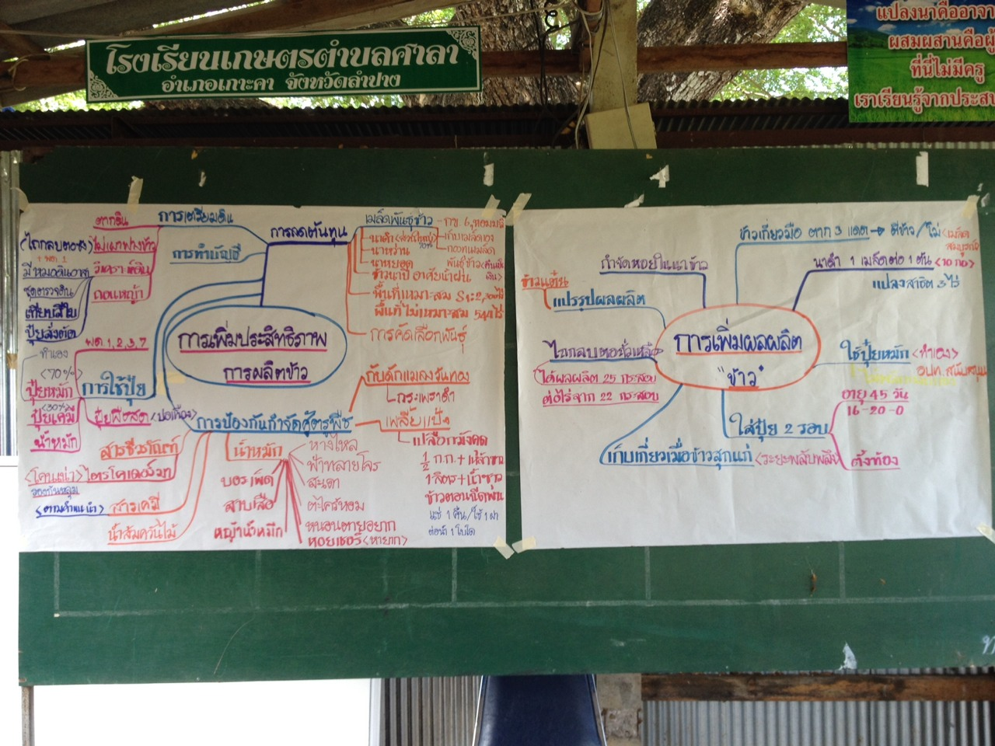
๒๑
๑. ได้องค์ความรู้เรื่อง การเพิ่มประสิทธิภาพการผลิตข้าว สามารถนำไปปรับใช้พื้นที่
๒. ได้ฝึกทักษะการเป็นวิทยากรกระบวนการ
๓. ได้ฝึกการทำงานเป็นทีม
๔. การบริหารเวลา
๕. ฝึกทักษะการตั้งคำถาม
๖. การแก้ปัญหาเฉพาะหน้า
๗. ได้เรียนรู้วิธีการเข้าถึงชุมชน
๘. ได้เรียนรู้จากฐานการเรียนรู้ของศูนย์ฯ เช่น การปลูกมะนาว การเลี้ยงปลาสวาย ฯลฯ
๙. ได้มิตรภาพและเครือข่ายเกษตรกร
๑๐. ได้ตัวอย่างการเป็นวิทยากรที่ดี เช่น บุคลิกภาพ ฯลฯ

ฝึกทักษะการเป็นวิทยากรกระบวนการ
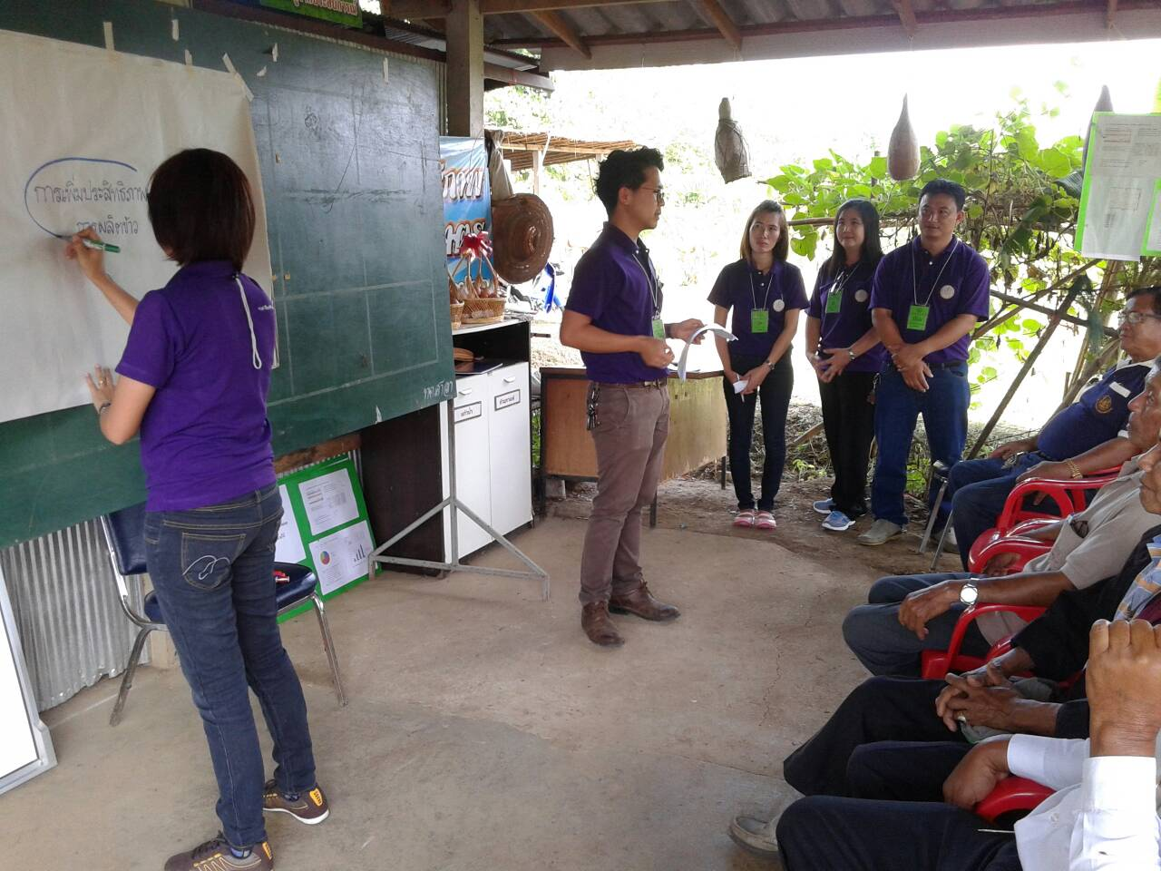

ปัญหาและอุปสรรค
๒๒
ปัญหาและอุปสรรค | แนวทางแก้ไข
๑. ขาดการประสานงานในการเตรียมสถานที่ | ๑. ควรมีการประสานงานและจัดเตรียมสถานที่ล่วงหน้า
๒. เกษตรกรมาถึงสถานที่ก่อนเจ้าหน้าที่ | ๒. ควรไปถึงก่อนเวลานัดหมาย
๓. วิทยากรและเกษตรกรตื่นเวที | ๓. ต้องฝึกฝนบ่อยๆ เพื่อไม่ให้ตื่นเวที
๔. ขาดความต่อเนื่องของเวที, ขาดความเตรียมพร้อมเกี่ยวกับการดำเนินการ | ๔. ต้องฝึกซ้อมและเตรียมความพร้อม
๕. ให้ความสำคัญกับเกษตรกรไม่ทั่วถึง  (ในช่วงแรก) | ๕. จัดเตรียมสถานที่ให้เอื้ออำนวยต่อการจัดเวทีแลกเปลี่ยนเรียนรู้
๖. วิทยากรกระบวนการให้ความสนใจกับการบันทึกมากเกินไป | ๖. คนจับประเด็นควรอยู่ด้านข้างของเวที เพื่อลดความสนใจของวิทยากรและเกษตรกร
๗. วิทยากรไปรวมกันอยู่หน้าเวทีในช่วงแรก | ๗. เจ้าหน้าที่คนอื่นๆ ควรอยู่ห่างจากหน้าเวที
๘. นอกประเด็นแต่ไม่มีผู้ควบคุมเวที ทำให้เวลายืดเยื้อ | ๘. ควรดึงประเด็นกลับมาในหัวข้อในเร็วที่สุด
๙. ไม่ได้จัดเตรียมของที่ระลึก สำหรับขอบคุณกลุ่ม | ๙. ควรจัดเตรียมของที่ระลึก เพื่อเป็นสินน้ำใจ

รูปแบบการจัดเวที
ช่วงแรก | ช่วงหลัง
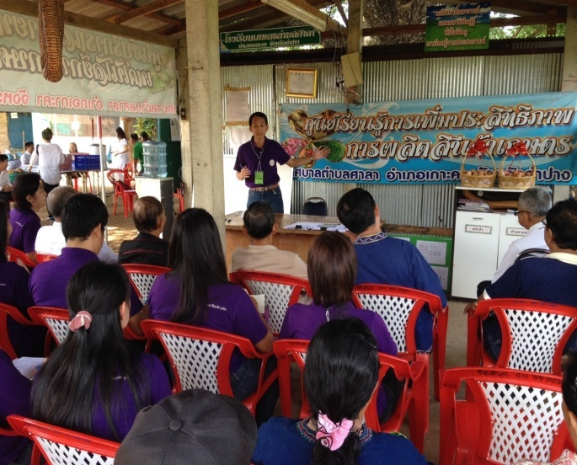 | 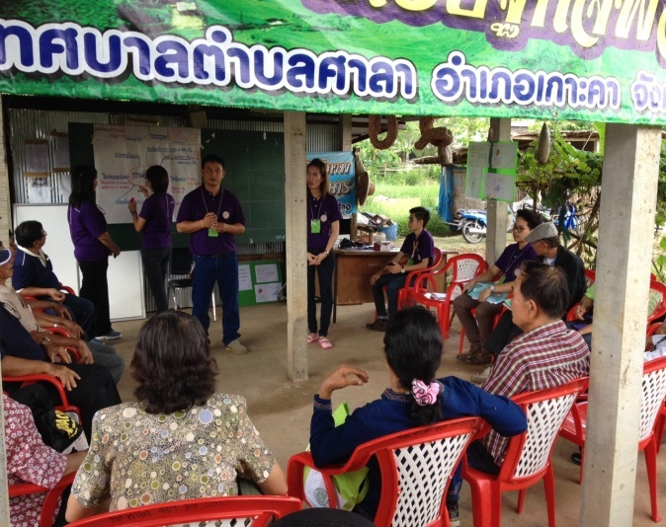
ทีมงาน
๒๓
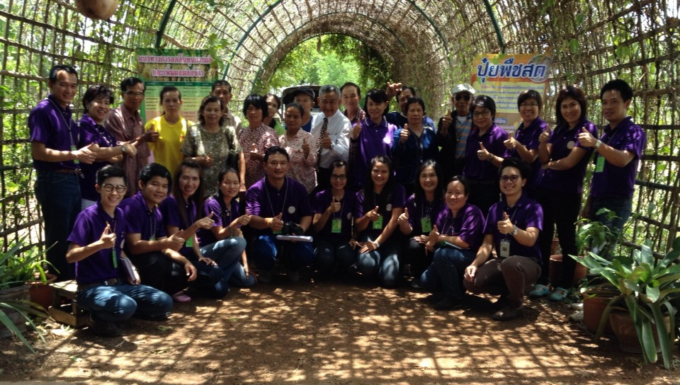
๒. กลุ่มอำเภอเสริอมงาน เรื่อง ศูนย์จัดการศัตรูพืชชุมชนอำเภอเสริมงาม
๑. การดำเนินการจัดเวทีเป็นไปตามวัตถุประสงค์ เพราะ
๑.๑ เกษตรกรรู้จักทีมงาน
๑.๒ แบ่งคัดแยกเกษตรกรรายเก่า รายใหม่
๑.๓ สามารถสร้างบรรยากาศและเกิดการมีส่วนร่วม
๑.๔ เกษตรกรเกิดความรู้ ความเข้าใจ
๑.๕ สามารถกระตุ้นให้เกษตรกรเกิดการแลกเปลี่ยนเรียนรู้ซึ่งกันและกัน
๑.๖ สามารถชี้แจงให้เกษตรกรเข้าใจเกี่ยวกับ ศจช.เป็นไปในแนวทางเดียวกัน
๑.๗ สรุปผลการดำเนินงานได้

๒. สิ่งที่ได้เรียนรู้
ข้อดี | ปัญหา/อุปสรรค | ข้อด้อย
๑. เกษตรกรให้ความร่วมมือ  (เปิดใจ)  ๒. ทำให้รู้แนวทางการพัฒนา  ตนเอง  ๓. สามารถดึงประสบการณ์ความรู้  ศจช.ต้นแบบได้  ๔. เกิดการทำงานเป็นทีม  ๕. เจ้าหน้าที่ในพื้นที่มีความพร้อม  และอำนวยความสะดวกเป็น  อย่างดี  ๖. แก้ไขปัญหาเฉพาะหน้าได้  ๗. สร้างบรรยากาศเวทีเรียนรู้  ๘. คณะทีมงานช่วยเสริมเติมเต็ม  ๒๔  ได้ดี | ๑. ศักยภาพในการรับรู้ของ  เกษตรกรไม่เท่ากัน  ๒. เกษตรกรให้ข้อมูลไม่ตรง  ประเด็น | ๑. จับประเด็นไม่ครอบคลุม  ๒. การดำเนินการไม่ต่อเนื่อง

๓. แนวทางการพัฒนา (สิ่งที่ต้องแก้ไข)
๓.๑ วางแผนการดำเนินการให้รัดกุม
๓.๒ พัฒนาตนเองโดยการฝึกปฏิบัติ (นวส)

๔. การกำหนดกลยุทธ์ในการพัฒนา ศจช.
TOWS MATRIX | S  - ผู้นำเข้มแข็ง  - สมาชิกให้ความร่วมมือ  - พึ่งพาตนเองได้  - ศูนย์ครบวงจร  - สถานที่บุคคลากรพร้อม  มีแปลงพยากรณ์ | W  - ขาดการบันทึกผลการดำเนินงาน  - สมาชิกบางคนขาดความร่วมมือ  - ผลิตสารชีวภัณฑ์ให้สมาชิกไม่  เพียงพอ  - ขาดเงินทุนหมุนเวียนในกลุ่ม  - ขาดทักษะในการเขียนโครงการ
O  - มีเครือข่าย  - ผลงานเป็นที่ยอมรับ  - นโยบายรัฐสนับสนุนสินค้า  ปลอดภัย  - มีหน่วยงานภาคี | SO  - ส่งเสริมการจัดตัดตั้งศูนย์  เครือข่าย  - ส่งเสริมจัดทำองค์ความรู้ให้เป็น  ระบบ เผยแพร่  - ส่งเสริมการปลูกพืชปลอดภัย  เน้นสารชีวภัณฑ์  - ส่งเสริมให้เสนอโครงการเพื่อ  ขอรับงบประมาณ | WO  - จัดให้มีการอบรมการเขียน/เสนอ  โครงการ  - ส่งเสริมให้เครือข่ายผลิตสารชีว  ภัณฑ์ให้เพียงพอ
T  - ทำการเกษตรได้พียงฤดูเดียว  - โรคและแมลงบางชนิดดื้อยา  - ภัยธรรมชาติ | ST  - เพิ่มแปลงพยากรณ์ในพื้นที่เสี่ยง  - ส่งเสริมการปลูกพืชหมุนเวียน /  ใช้น้ำน้อย | WT  - จัดให้มีการฝึกอบรมให้ความรู้แก่  สมาชิกเรื่อง “การจัดการศัตรูพืช  แบบผสมผสาน”  - จัดทำโครงการเพื่ออบรมศึกษา  ดูงาน พื้นที่อื่นที่มีสภาพใกล้เคียง  กัน(ปลูกพืชต่อเนื่อง)

๕. ทีมงาน
๒๕
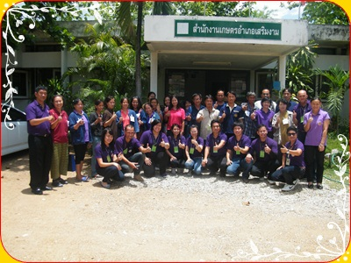

๓. กลุ่มอำเภอสบปราบ เรื่อง วิเคราะห์และประเมินศักยภาพกลุ่มวิสาหกิจชุมชนสู่การเป็นวิสาหกิจชุมชน (Smart Group)
๑. วัตถุประสงค์
- เพื่อประเมินศักยภาพกลุ่มวิสาหกิจชุมชน
- เพื่อวิเคราะห์ศักยภาพกลุ่มวิสาหกิจชุมชน
- เพื่อหาแนวทางพัฒนากลุ่มวิสาหกิจชุมชนสู่การเป็นวิสาหกิจชุมชนต้นแบบ
๒. วิธีการ/เครื่องมือ
๑.จัดเวทีชุมชน  ๒. Swot Analysis  ๓. Swot Matrix | 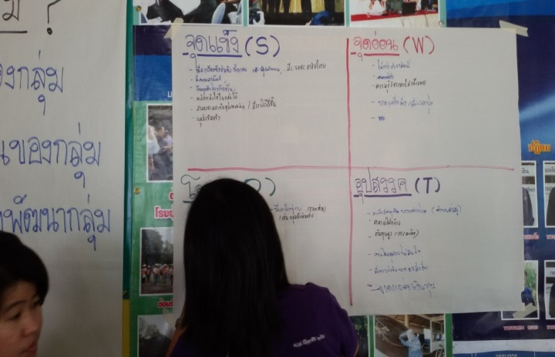
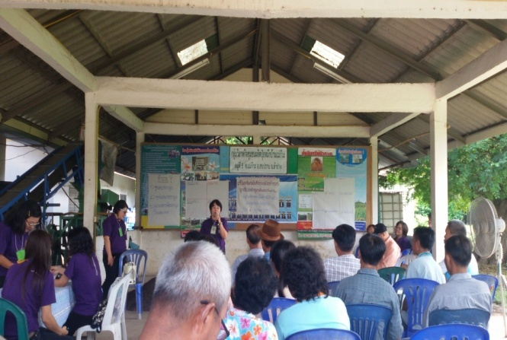 | 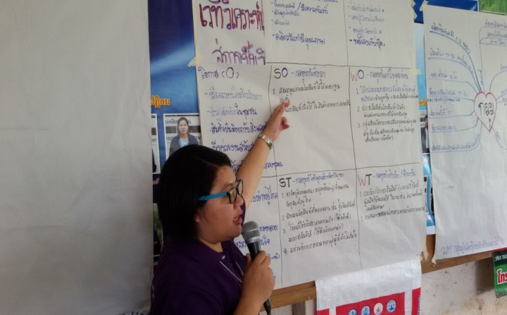

๓. ขั้นตอนการดำเนินการ
๒๖
๑. ลงทะเบียน/สังเกตการณ์/ทำความคุ้นเคย/จัดสถานที่
๒. แนะนำตัวทีมงาน
๓. ชี้แจงวัตถุประสงค์
๔. ให้สมาชิกกลุ่มแนะนำตัว
๕. ให้ผู้แทนกลุ่ม/สมาชิกเล่าประวัติพอสังเขป
๖. เริ่มเข้าสู่กระบวนการ
๗. แบ่งกลุ่ม/โยนคำถามเพื่อหาคำตอบ
๘. ให้เวลา ๒๐ นาที แล้วให้ตัวแทนกลุ่มนำเสนอ
๙. ทีมงานจับประเด็น
๑๐. วิเคราะห์ Swot Analysis และ Swot Matrix
๑๑. ทีมงานสรุปผลการวิเคราะห์
๔. ผลการดำเนินการ
 | จุดแข็ง ( S )  ๑. มีกฎระเบียบข้อบังคับที่ชัดเจน/  ปฏิบัติตาม  ๒. มีความสามัคคี  ๓. มีวัตถุดิบในท้องถิ่น  ๔. ผลิตภัณฑ์มีคุณภาพ  ๕. สร้างรายได้ | จุดอ่อน ( w)  ๑. ไม่เก่งในด้านประชาสัมพันธ์  ๒. ความรู้ในด้านวิชาการไม่เพียงพอ  ๓. ขาดเครื่องกลับกองปุ๋ย และโรง  เก็บปุ๋ย
โอกาส ( O)  ๑. มีแรงงานในท้องถิ่นมาก  ๒. มีปฏิสัมพันธ์ในชุมชน  ๓. เป็นมิตรกับสิ่งแวดล้อม  ๔. มีหน่วยงานสนับสนุน  ๕. ผลิตภัณฑ์เป็นที่ยอมรับของชุมชน | SO กลยุทธ์เชิงรุก  ๑. พัฒนาคุณภาพผลิตภัณฑ์ให้มี  ความหลากหลายมากขึ้น  ๒. ส่งเสริมให้ใช้ใน กิจกรรมการปลูก  พืชปลอดภัย | WO กลยุทธ์แก้ไขจุดอ่อน  ๑. ขอรับการสนับสนุนจากหน่วยงาน  ราชการ ในด้านสูตรปุ๋ย การ  ประชาสัมพันธ์ และการทำแผน  ๒. ประชาสัมพันธ์ สินค้าผ่านหน่วยงาน  ที่ให้การสนับสนุน  ๓. เขียนโครงการขอรับการสนับสนุนจากท้องถิ่น เครื่องกลับกองปุ๋ย  โรงเก็บปุ๋ย
อุปสรรค ( T )  ๑. วัตถุดิบบางอย่างอยู่ไกล  ( ค่าขนส่งสูง)  ๒. การตลาดยังไม่กว้างขวาง  ๓. คนในชุมชนไม่สนใจ  ๔. มีคู่แข่ง  ๕. ขาดแหล่งเงินทุน | ST กลยุทธ์ใช้จุดแข็งขจัดปัญหา  ๑. หาวัตถุดิบในท้องถิ่นทดแทน  วัตถุดิบที่อยู่ไกล(สูตรใหม่)  ๒. พัฒนาสินค้าให้มีความ  หลากหลาย เช่น ปุ๋ยอินทรีย์เคมี  ๓. สร้างแรงจูงใจให้กับผู้ที่ใช้แล้ว  เป็นผู้ประชาสัมพันธ์สินค้า โดยมี  รางวัลให้หากสามารถหาลูกค้า  เพิ่มได้  ๔. ขยายตลาด ไปยังต่างพื้นที่ ให้  เป็นที่รู้จัก | WT กลยุทธ์เชิงรับ/ป้องกัน  ๑. แนะนำ/ประชาสัมพันธ์ สินค้าผ่าน  บูทแสดงสินค้าในงานต่างๆ เช่น  คลินิกเกษตรเคลื่อนที่  ๒. จัดทำสื่อประชาสัมพันธ์สินค้า เช่น  แผ่นพับ ไวนิล  ๓. วางแผนการผลิตตามความต้องการ  ของตลาด เพื่อลดพื้นที่เก็บปุ๋ย
๕. แนวทางการพัฒนา
๒๗
๑. เพิ่มความรู้ในด้านวิชาการ ในเรื่องการผลิตปุ๋ย จากหน่วยงานภาคี
๒. ศึกษาหาวัตถุดิบทดแทนวัตถุดิบที่มีราคาแพงและหายาก
๓. พัฒนาสินค้าให้ได้มาตรฐาน
๔. ประชาสัมพันธ์สินค้า( ผลิตภัณฑ์) ให้แก่ผู้สนใจ

๖. AAR
๑. วัตถุประสงค์/ เป้าหมาย/สิ่งที่ต้องการให้เกิดขึ้น ตามแผนที่กำหนด
- วิเคราะห์ และประเมินศักยภาพกลุ่มเพื่อจัดทำแผนพัฒนากิจการกลุ่ม
๒. สิ่งที่เป็นไปตามแผน เป็นไปตามแผนหรือไม่เพราะอะไร
- เป็นไปตามแผน เพราะกลุ่มให้ความร่วมมือดี / ตรงกับความต้องการของกลุ่ม
/ ทีมงานให้ความร่วมมือ แบ่งหน้าที่กันได้เป็นอย่างดี ( มีความเข้าใจตรงกันทั้ง
เกษตรกรและ เจ้าหน้าที่)
- ไม่เป็นไปตามแผน คือ สมาชิกกลุ่มมาไม่ครบ
๓. จุดเด่น
- เวทีที่จัด ตอบสนองความต้องการของกลุ่ม เครื่องมือที่ใช้มีความเหมาะสม ทำ
ให้สมาชิกกลุ่มมีส่วนร่วมอย่างทั่วถึง
- ทีมงานสร้างความคุ้นเคยและเป็นกันเองกับกลุ่มได้ดี
๔. จุดด้อย
- ทีมงานประหม่าในตอนแรก
- องค์ความรู้เรื่องปุ๋ยมีน้อย
- ขาดประสบการณ์ในการใช้เครื่องมือ Swot matrix
- มีเวลาจำจัด ในการดำเนินกิจกรรม
๕. แนวทางพัฒนากลุ่มในครั้งต่อไป
- ทีมงานต้องศึกษาข้อมูลพื้นฐานของกลุ่ม ผลิตภัณฑ์ของกลุ่ม ก่อนลงพื้นที่
- ฝึกทักษะการใช้เครื่องมือ
๖. ข้อเสนอแนะ
- ควรฝึกทักษะให้ทีมงานทำหน้าที่ได้หลายบทบาท
- การแก้ไขปัญหาเฉพาะหน้าของเจ้าหน้าที่
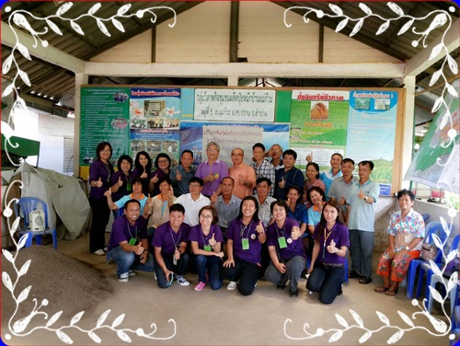
๖. การกำหนดเป้าหมาย และวางแผนพัฒนาตนเอง
๒๘
จังหวัดเชียงใหม่
แผนพัฒนา “การพัฒนาการผลิตไหลสตรอเบอรี่ อำเภอสะเมิง จังหวัดเชียงใหม่”

เหตุผล
๑. ไหลคุณภาพ มีเฉพาะพื้นที่
๒. ปัจจุบัน คุณภาพ ๓๐% ต้องพัฒนาต่อไป
๗๐% ต้องยกระดับขึ้น

พื้นที่
ตำบลบ่อแก้ว อำเภอสะเมิง จังหวัดเชียงใหม่

การดำเนินการ
๑. เข้าพื้นที่ศึกษาข้อมูลจากเกษตรกรรายบุคคล (ผู้เชี่ยวชาญ) ๑๐ ราย
๒. ศึกษาข้อมูลวิชาการจากหน่วยงานที่เกี่ยวข้อง อาทิ โครงการหลวง, เกษตรที่สูง,
ศูนย์บริหารศัตรูพืชเชียงใหม่, สนง.เกษตรจังหวัดเชียงใหม่, สนง.เกษตรอำเภอ
สะเมิง ฯลฯ
๓. นำข้อมูลมาวิเคราะห์, สังเคราะห์
๔. ลงมือปฏิบัติตามแผน
๕. ติดตามประเมินผล (ก่อน – หลัง)
๖. สรุปผล AAR

ความคาดหวัง
ตนเอง | เกษตรกร
๑. พัฒนาความรู้ | ๑. เทคนิคการผลิตไหลคุณภาพ
๒. ทักษะเข้าชุมชน, ภาษา | ๒. ได้ไหลคุณภาพ
๓. การทำงานเป็นทีม | ๓. เผยแพร่ความรู้สู่พื้นที่อื่น ๆ
๔. การบูรณาการ | ๔. เกิดเครือข่ายเกษตรกร

ศูนย์ส่งเสริมและพัฒนาอาชีพการเกษตร จังหวัดเชียงใหม่

การจัดเวที
เพื่อวิเคราะห์กลุ่มสมุนไพร

ทีมงาน
๑. นวส. ของศูนย์ส่งเสริมและพัฒนาอาชีพการเกษตร จังหวัดเชียงใหม่
๒. นวส. ของ สนง.เกษตรอำเภอดอยสะเก็ด (ผู้ดูแลพื้นที่)
๓. จนท. เทศบาลตำบล ที่รับผิดชอบ
๒๙
กลุ่มเป้าหมาย
สมาชิกกลุ่มสมุนไพร

การดำเนินการ
ตั้งแต่วันนี้เป็นต้นไป

เหตุผล
เพื่อค้นหาสิ่งที่ ศูนย์ส่งเสริมและพัฒนาอาชีพการเกษตร จังหวัดเชียงใหม่ สามารถช่วยกลุ่มสมุนไพรได้ตามศักยภาพของศูนย์ฯ

วิธีดำเนินการ
๑. วิเคราะห์ตนเอง (ศูนย์)
๒. เลือก คน, พื้นที่, สินค้า เพื่อ “หาเป้าหมาย” กลุ่มสมุนไพร
๓. วิเคราะห์กลุ่ม โดย “การจัดเวทีชุมชน” เพื่อหาประเด็นทำงานต่อไป
๔. ทำงานโดยใช้ระบบ MRCF

จังหวัดน่าน
แผนพัฒนา “ศูนย์เรียนรู้เพื่อเพิ่มประสิทธิภาพพืชผักปลอดภัยอย่างยั่งยืน”

ทีมงาน
๑. นวส., พี่เลี้ยง, เพื่อนร่วมงาน, ปราชญ์ชาวบ้าน, เกษตรกรต้นแบบ, ผู้นำชุมชน

พื้นที่ดำเนินงาน
หมู่ ๕ บ้านโป่งคำ ตำบลดู่พงษ์ อำเภอสันติสุข จังหวัดน่าน
การดำเนินงาน
เวทีที่ ๑ ผลที่ได้
- ข้อมูลพื้นฐาน ของชุมชน
- แผนพัฒนาฯ (๓ ปี)
- ข้อมูลมือ ๒
- ความต้องการของกลุ่ม
เวทีที่ ๒
- จัดเวทีแลกเปลี่ยนเรียนรู้
* แบบจัดเก็บข้อมูลด้านการผลิต ก่อนเข้าร่วมโครงการ
- ถ่ายทอดความรู้
* การลดต้นทุน
* การเพิ่มผลผลิต ใช้กระบวนการ FFS
* การทำบัญชีฟาร์ม

เวทีที่ ๓
๓๐
- ติดตามและประเมินผล
* แบบจัดเก็บข้อมูลด้านการผลิตหลังเข้าร่วม ค.ก.
- สรุปผล / เปรียบเทียบ ก่อน / หลังร่วมโครงการ

จังหวัดเชียงราย
แผนพัฒนา “MRCF กับการขับเคลื่อนแผนพัฒนา วสช.ชร.”
M

แผนพัฒนา วสช.อำเภอ
R
- วิเคราะห์ (ร่วมกับพี่เลี้ยง)
- จัดกลุ่มความต้องการพัฒนา
- ปรับปรุงแผนให้น่าสนใจ
- ส่งแผนให้หน่วยงานภาคีอ่าน
C
เชื่อมโยงกัน
- พาณิชย์จังหวัด
- ตรวจบัญชี
- ม.แม่ฟ้าหลวง
- ธกส
- ฯลฯ

จัดเวทีนำเสนอ
(๒๕ มิถุนายน ๒๕๕๘)

กลุ่มบูรณาการกับภาคี

ติดตามผล
ไลน์, โทรศัพท์,หนังสือราชการ และ พบป

F

จังหวัดแพร่
แผนพัฒนา “การจัดเวทีชุมชน”
วัตถุประสงค์
เพื่อวิเคราะห์ศักยภาพเพื่อหาแนวทางพัฒนาวิสาหกิจชุมชน
วิธีดำเนินการ
M : แผนการพัฒนาตนเองและพัฒนากลุ่มในพื้นที่ อำเภอสูงเม่น จังหวัดแพร่ เรื่อง
“ผลิตภัณฑ์จักสานจากไม้ไผ่
R : ติดต่อประสานงานกับกลุ่มฯ เบื้องต้นโดยช่องทางต่าง ๆ ที่เหมาะสม
C : การมีส่วนร่วมของหน่วยงานภาคี เช่น อปท, กลุ่มอื่นๆ
F : วิสาหกิจชุมชนหัตถกรรมจักสานไม้ไผ่บ้านค่างาม ตำบลดอนมูล อำเภอสูงเม่น
จังหวัดแพร่

การดำเนินงาน
๓๑
๑. ศึกษาข้อมูลพื้นฐานของกลุ่ม
๒. ออกแบบการดำเนินงาน เครื่องมือที่ใช้
๓. เริ่มดำเนินการ
จังหวัดลำปาง
แผนพัฒนา “การศึกษาการผลิตข้าวที่เหมาะสม”
วัตถุประสงค์
เพื่อรวบรวมองค์ความรู้ด้านการผลิตข้าวเพื่อใช้ประโยชน์
สถานที่ดำเนินการ
หมู่ ๖ ตำบลหัวเสือ อำเภอแม่ทะ จังหวัดแพร่
วิธีดำเนินการ
๑. ศึกษาข้อมูลพื้นฐาน
๒. วางแผนการดำเนินงาน
๓. ลงพื้นที่เพื่อดำเนินการ
๔. สรุปประเมินผล
ระยะเวลา
มิถุนายน – ธันวาคม ๒๕๕๘

จังหวัดพะเยา
แผนพัฒนา “การจัดเวทีวิเคราะห์ศักยภาพกลุ่มเกษตรกรเพื่อเข้าร่วมโครงการส่งเสริม
การเกษตรแปลงใหญ่”
กลุ่มเกษตรกร
(คน)
PAR
SWOT ANALYSIS
TOWS MATRIX

ต.บ้านตุ่น
อ.เมือง จ.พะเยา
(พื้นที่)
ข้าวหอมมะลิอินทรีย์
(สินค้า)

การพัฒนาทีมงานโดยให้ระบบ
MRCF

จังหวัดลำพูน
๓๒
แผนพัฒนา “การจัดทำเวทีชุมชน เพื่อทำแผนการส่งเสริมการเกษตรแปลงใหญ่”
วางแผนพัฒนา
๑. วิเคราะห์ปัญหากลุ่ม
๒. จัดทำเวทีชุมชน
ดำเนินการ
วันที่ ๘ มิถุนายน ๒๕๕๘ ณ อำเภอแม่ทา เรื่อง ลำไย
วันที่ ๙ มิถุนายน ๒๕๕๘ ณ อำเภอลี้ เรื่อง ข้าวโพด
อำเภอบ้านโฮ่ง เรื่อง ลำไย
เครื่องมือวิเคราะห์
๑. MRCF
๒. SWOT
๓. Zoning
๔. ศูนย์เรียนรู้การเพิ่มประสิทธิภาพ
ทีมงาน
๑. จนท. สำนักงานเกษตรจังหวัด และอำเภอ
๒. หน่วยงานภาคี
๓. ท้องถิ่นในพื้นที่
ประเด็นพัฒนา
๑. การจับประเด็น
๒. การสรุปผล

จังหวัดแม่ฮ่องสอน
แผนพัฒนา “จัดเวทีชุมชนการลดต้นทุนการผลิตข้าว”
สถานที่
ศูนย์เรียนรู้เพิ่มประสิทธิภาพการผลิตข้าว
ระยะเวลา
มิถุนายน ๒๕๕๘ – สิงหาคม ๒๕๕๘
การดำเนินการ
๑. วางแผน
๒. จัดทีมงาน
๓. จัดเวที
๔. ใช้ศูนย์เป็นเครื่องมือในการส่งเสริม
การนำเสนอผลงาน
เสนอผลงานในรูปแบบ MRCF
สรุปภาพโดยรวมในการดำเนินการฝึกอบรม ครั้งที่ ๒/๕๘
๓๓
จัดเวทีชุมชน
บ่งบอก
- พื้นที่
- คน
- สินค้า
ปัญหา
ศึกษาสภาพชุมชน

ความต้องการ/TN

ระบบส่งเสริมการเกษตรมิติใหม่

ทีมทำงาน
ร่วมกัน
เทียบ
ทำ
คิด
ทำแล้วนำมาเขียน (KM)
M
R
C
F
โจทย์
ออกแบบ
- ขั้นตอน
- วิธีการ
ยกร่าง
- แผนปฏิบัติงาน
- ดำเนินการตามแผน
- สรุปผล
- ประเด็น
- หัวข้อการ
พัฒนางาน
พัฒนาสู่

สรุปภาพรวมการดำเนินการ จัดฝึกอบรม นวส.มืออาชีพ ครั้งที่ ๑ – ๓ ปี ๕๘
๓๔

เวทีที่ ๑
- ปรับทัศนคติ
- คิดเชิงบวก
- จิตวิทยากับงานส่งเสริม
- คิดเชิงระระบบ

เวทีที่ ๒
- คิดเชิงระบบ กำหนดเป้าหมาย
- เรียนรู้การสร้างและพัฒนาทีมงาน
- เรียนรู้การออกแบบงาน / เครื่องมือ
- เรียนรู้การลงชุมชน
- เรียนรู้การจัดเวทีชุมชนและเวที ลปรร.

เวทีที่ ๓

- การนำเสนอ “ผลงานส่งเริม”
- การเข้าร่วม งานวิชาการส่งเสริมการเกษตร ระดับประเทศ (ก.ย. ๕๘)
เตรียม

๓๕
ข้อตกลงร่วม
นักส่งเสริมการเกษตรมืออาชีพ ต้องดำเนินการต่อ

๑
บทเรียนเดี่ยว
บทเรียนทีม
(ผลการทำงานเป็นทีมที่ตัวเองได้พัฒนา เปลี่ยนแปลงอย่างไร)
ผลงาน
๑ เล่ม (ของตัวเอง)
………………………………………………………………………………………………………………………………..........................
๒
แผนทีม

โชว์
ผลงาน
ในเวที
ที่ ๓
จัดนิทรรศการเผยแพร่ผลงาน
เวทีที่ ๓
กระบวนการปฏิบัติ

สรุปกระบวนการ
(ปฏิบัติ เกิดขึ้น)

สรุปบทเรียนการทำงานเป็นทีม

ผลการดำเนินงาน การสัมมนาฯ.
โครงการนักส่งเสริมการเกษตรมืออาชีพมืออาชีพ ครั้งที่ ๓/๕๘
๓๖
๑. ภาพรวมโครงการ “นักส่งเสริมการเกษตรมืออาชีพ” โดย นายสมมาตร ชาญชัย ผู้อำนวยการกลุ่มพัฒนา
บุคลากร สำนักส่งเสริมและพัฒนาการเกษตรเขตที่ ๖ จังหวัดเชียงใหม่
๑.๑ วัตถุประสงค์
- เพื่อพัฒนานักส่งเสริมการเกษตรมืออาชีพ ที่มีศักยภาพในการดำเนินงานส่งเสริม
การเกษตร
- เพื่อพัฒนารูปแบบ การพัฒนา ที่เหมาะสม และเป็นแนวทางการพัฒนานักส่งเสริม
การเกษตร ในรุ่นต่อๆ ไป

๑.๒ เป้าหมายการดำเนินโครงการฯ.
สร้าง Smart Officers ที่ทำงานอย่างมีความสุข
๑.๓ กระบวนการพัฒนา
๑) การจัดการเรียนรู้ โดยผู้เรียนเป็นศูนย์กลาง
ความต้องการ + ภารกิจ หลักสูตรการพัฒนา
๒) จัดการเรียนรู้ เพื่อการพัฒนาตนเอง แบบผสมผสาน
การถ่ายทอดความรู้ในห้องอบรม ๑๐ %
การแลกเปลี่ยนเรียนรู้ร่วมกับกลุ่ม ๒๐ %
การเรียนรู้จากการปฏิบัติจริงในงาน ๗๐ %
๓) การสนับสนุนการเรียนรู้โดยพี่เลี้ยง ( COACHING )

๑.๔ การเตรียมทีมงานและหลักสูตร
๑) แต่งตั้งคณะทำงาน ประกอบด้วย
ทีมพี่เลี้ยง – วิทยากร ระดับเขต
ทีมบริหารจัดการ
๒) บทบาทหน้าที่
ออกแบบกระบวนการดำเนินงาน
จัดทำหลักสูตร
จัดเวทีสัมมนาและกระบวนการพัฒนา

๑.๕ การประชาสัมพันธ์ และคัดเลือก
๑) รูปแบบการประชาสัมพันธ์
เอกสาร แผ่นพับ แผ่นปลิว
ผ่านการประชุม – สัมมนา
ผ่านสื่ออิเล็กทรอนิกส์
๓๗
ผ่านเครือข่ายการทำงาน
๒) การคัดเลือก
จากผู้สมัครเข้าร่วมโครงการรวม 32 คน

๑.๖ Pre – Workshop
จัดเวทีสนทนา คณะทำงานกับตัวแทนผู้สมัครฯ รับฟังความเห็นและข้อเสนอแนะ
โดยในเวที สรุปความต้องการฝึกอบรมออกเป็น 3 ประเด็น ดังนี้
๑) การพัฒนาทักษะ / เทคนิคการทำงาน
๒) ความเข้าใจบทบาท และภารกิจของตนเอง
๓) ทักษะการทำงานชุมชน
เพื่อใช้พัฒนาหลักสูตรการจัดสัมมนาเข้ม 3 ครั้ง

๑.๗ ที่ปรึกษา (พี่เลี้ยง) ระดับจังหวัด
๑) ที่มา
ผู้สมัครฯ เสนอชื่อ
คณะทำงานพิจารณาคัดเลือก
๒) บทบาท
ให้คำแนะนำ
ร่วมร่างแผนการทำงาน
กระตุ้นให้นักวิชาการฯ. พัฒนาตนเอง

๑.๘ การพัฒนาตนเอง ของนักส่งเสริมการเกษตรอาชีพ
๑) การฝึกปฏิบัติงาน
ฝึกทักษะตามประเด็นที่คิดว่าตนเองยังขาดได้ตามแผน
มีการเตรียมการเพื่อการนำเสนอ เพื่อเรียนรู้ร่วมกัน
๒) การสนับสนุนจากพี่เลี้ยง
พี่เลี้ยง ให้การสนับสนุน ในลักษณะเป็นธรรมชาติ ปกติ
พี่เลี้ยง ยังไม่มีแนวทางการ coach ที่ชัดเจน

๑.๙ การสนับสนุนการพัฒนา จากพี่เลี้ยง
๑) การพัฒนาพี่เลี้ยง
จัดเวทีเรียนรู้ร่วมกัน ระหว่างพี่เลี้ยง และคณะทำงาน
- โครงการ และความก้าวหน้าของการดำเนินงาน

- บทบาทของ coach , วิธีการ coaching , การพัฒนาตัวเองของ
coach
๓๘
- ข้อคิดเห็น และข้อเสนอแนะจาก coach
๒) บทบาทพี่เลี้ยง
ปรับเปลี่ยนบทบาท จากที่ปรึกษา เป็นผู้สนับสนุนการพัฒนาตนเอง
ร่วมเป็นทีม ทำงานกับ นักส่งเสริมการเกษตรมืออาชีพ

๑.๑๐ ผลการพัฒนาตนเอง ของ นักส่งเสริมการเกษตรมืออาชีพ
สิ่งที่เปลี่ยน
คิดเป็น : วิเคราะห์ วางแผน กำหนดเป้าหมาย
หาที่เล่นได้ : หาโอกาสในการเรียนรู้ และปรับปรุงตัวเอง ระหว่างงาน
มีเป้าหมาย : เปลี่ยนจากทำงานให้เสร็จ เป็นการพัฒนาตนเอง และพัฒนางาน
เปิดใจกับกลุ่ม : เปลี่ยนทัศนคติ จากการักษาภาพลักษณ์ตนเอง สู่การ
แลกเปลี่ยนกับเพื่อน

๑.๑๑ การเปลี่ยนแปลง ของ นักส่งเสริมการเกษตรมืออาชีพ
Knowledge = กระบวนการทำงาน การพัฒนางาน พัฒนาตนเอง
Attitude = ตระหนักถึงคุณค่าตนเอง เพื่อร่วมงาน เกษตรกร
Skill = การทำงานในระบบ MRCF การทำงานกับเกษตรกร

ข้อคิด ในกระบวนการพัฒนา นักส่งเสริมการเกษตรมืออาชีพ ทีมผู้จัด / พี่เลี้ยง ไม่ได้สร้างให้เป็นซุปเปอร์แมนที่สามารถทำได้ทุกอย่าง แต่สร้าง นักส่งเสริมการเกษตรมืออาชีพ ที่สามารถคิดเป็น รู้ว่างงานคืออะไร สามารถวิเคราะห์ได้ รู้ว่าตัวเองขาดทักษะความรู้เรื่องอะไร จะพัฒนาความรู้ตัวเองอย่างไร ให้ทำงานสำเร็จ
นักส่งเสริมการเกษตรมืออาชีพ จะเป็นกำลังสำคัญของแต่ละจังหวัดในอนาคต จึงขอความกรุณาเกษตรจังหวัด / ผู้บริหาร ช่วยสนับสนุนให้น้องได้มีโอกาสพัฒนาตนเอง ให้ก้าวสู่นักส่งเสริมการเกษตรมืออาชีพ ก้าวหน้าในการพัฒนางานขึ้นไป

๒. การบรรยาย เรื่อง การพัฒนาบุคลิกภาพและการพูดต่อที่ชุมชน โดย อ.กรกฎ ทิพย์รัตน์ อาจารย์พิเศษ
จากมหาวิทยาลัยเชียงใหม่
๓๙
๒.๑ ขั้นตอนของการพูดฯ
- วิเคราะห์ความต้องการของผู้ฟัง
- กำหนดวัตถุประสงค์ของการพูด
- วางโครงร่างการพูด
- เพิ่มเติมรายละเอียดให้เนื้อหาสมบูรณ์
- ทบทวนและซักซ้อมการพูด
- นำเสนอหรือพูดไปตามที่ได้เตรียมมา
- ทบทวนเพื่อปรับปรุงการพูดครั้งต่อไป
๒.๒ ความเชื่อมั่นต่อตนเองกับการพูดฯ คือ ความเชื่อในสมรรถภาพแห่งตน(self-efficacy)
องค์ประกอบของความเชื่อมั่น
- ความคาดหวังเกี่ยวกับความสามารถของตน
- ความคาดหวังเกี่ยวกับผลที่ตามมา
- การเพิ่มความเชื่อมั่น
- หาโอกาสรับประสบการณ์แห่งความสำเร็จ
- หาแบบอย่างที่ดีมาเป็นครู
- หาคำพูดที่ให้กำลังใจ
- หาทางควบคุมการกระตุ้นทางอารมณ์
๒.๓ ความเชื่อมั่นกับผลต่อความประหม่า
ผู้พูดที่ขาดความเชื่อมั่นต่อตนเอง ส่วนใหญ่เกิดจาก
- เตรียมตัวไม่พร้อม (ไม่ได้ซ้อม, ไม่รู้ว่าจะพูดอย่างไร) ส่งผลต่อข้อถัดไป
- คาดว่าความสามารถไม่เพียงพอ (คิดว่าทำไม่ได้)
- คาดคิดว่าจะเกิดผลร้าย (ถูกโห่, พูดผิด, อับอาย) ทำให้รู้สึกว่า “การพูดต่อที่
ชุมชน” เป็นสิ่งที่บั่นทอนความปลอดภัยในชีวิตเหนี่ยวนำขบวนการในร่ายกายให้
เกิดอาการประหม่า อันเนื่องมาจากความกลัวและวิตกกังวล

๒.๔ ความประหม่ากับผลต่อการพูดฯ
- ความประหม่า เกิดจากความกลัวและความวิตกกังวลต่อการพูดต่อที่ชุมชน
- อาการประหม่าที่แสดงออกมา : ลืม, สั่น, ล้วง, แคะ,
- แกะ, เกา, หาว, ยัก, โยก, ถอน, ค้อน, กระพริบ ฯลฯ
- ความประหม่าเป็นอาการปกติของทุกคนทำให้หมดไปไม่ได้ แต่ควบคุมได้

๒.๕ การควบคุมความประหม่า
๔๐
- การฝึกผ่อนคลายกล้ามเนื้อ
- การลดความรู้สึกอย่างเป็นระบบ
- การเพิ่มออกซิเจนในเลือด
- การฝึกสมาธิ/จินตนาการเสริมกำลังใจ
- การปรับความคิดใหม่
- การเตรียมการพูดให้พร้อม
๒.๖ ความพร้อมทางร่างกาย
- เส้นผมและการจัดทรงผม
- ดวงตา, บริเวณรอบดวงตา และขนคิ้ว
- หนวดเครา, ขนจมูก, ใบหูและรูหู
- ปาก, ริมฝีปาก, ฟัน และเหงือก
- ใบหน้า, ผิวหน้า และการแต่งหน้า
- มือ, เท้า, นิ้วและเล็บ
- รูปร่าง (สัดส่วน) และความแข็งแรงของร่างกายโดยรวม

๒.๗ การแต่งกาย เสื้อผ้าที่สวมใส่
- การเลือกรูปแบบเสื้อผ้า การแต่ง ให้เหมาะสมกับงาน ไม่ควรเลือกเสื้อผ้าที่มีสี
ลวดลาย หลากหลาย
- เครื่องประดับ : แต่พองาม อย่าให้สะดุดตา (เด่นมาก) จนเกินงาม
- เครื่องมือสื่อสาร : ปิดหรือฝากไว้ก่อน

๒.๘ การเข้าสู่แท่นพูดหรือก้าวขึ้นเวที
- เตรียมเอกสารให้พร้อมอยู่ ณ ที่นั่ง เมื่อพิธีกรกล่าวเชิญค่อยยืนขึ้นแสดงตัว
- เดินไปยังแท่นพูดหรือเวทีอย่างสุขุมมาดมั่น หลีกเลี่ยงการเดินตัดผ่านที่ประชุม ใช้ความเร็ว
พอเหมาะ
- วางเอกสารและปรับไมโครโฟน (กรณีไม่มีผู้ปรับไมโครโฟนให้) ก่อนเริ่มต้นกล่าวทักทาย

๒.๙ การทักทายผู้ฟัง ทักประมาณ 3 กลุ่ม หรือ ระหว่าง 2 – 4 กลุ่ม ลำดับการทักทาย
- หากมีพระหรือนักบวชในที่ประชุมให้ทักก่อน
- ลำดับถัดไปให้ทักผู้ที่เชิญเราขึ้นเวที (ปกติคือพิธีกร)
- ต่อจากนั้นจึงทักผู้ที่มีฐานะสูงที่สุดในที่ประชุมนั้น (ประธาน)
- ไม่ควรมีคำสร้อยต่อท้าย ยกเว้น... กับพระหรือนักบวช หรือบุคคลสุดท้ายที่กล่าวทัก
- ขณะทักทายผู้ใดให้หันหน้าไปทางผู้นั้นด้วย

๒.๑๐ การปฏิบัติเมื่อสิ้นสุดการพูด
๔๑
- เปิดโอกาสให้กลุ่มผู้ฟังได้ซักถาม
- ค่อยๆ รวบรวมเอกสาร
- ถอยออกไปเล็กน้อยแล้วโค้งให้ผู้ฟัง
- ส่งสายตาหรือผายมือไปทางผู้ดำเนินรายการ
- ก้าวลงจากเวทีด้วยท่าทีสุขุมมาดมั่น
- ตรงไปยังที่นั่งอย่าพึ่งแวะคุยผู้ใด
๒.๑๑ การใช้ภาษาในการพูดต่อที่ชุมชน
- พึงละเว้นคำฟุ่มเฟือยทุกชนิด
- การเลือกใช้คำพูดตามหลักภาษา : พิจารณาจาก บุคคล, โอกาส และยุคสมัย
- ระวังคำควบกล้ำและการออกเสียง “ร”–“ล”
- การใช้ภาษาถิ่นในการพูดต่อที่ชุมชน
- การใช้คำราชาศัพท์หมวดต่างๆ
- การใช้คำภาษาต่างประเทศ
๓. การเยี่ยมชมนิทรรศการแสดงผลการดำเนินการของ นักส่งเสริมการเกษตรมืออาชีพ โดย นายไพรัช หวังดี รองอธิบดีกรมส่งเสริมการเกษตร และ นายชาตรี บุญนาค ผู้อำนวยการสำนักส่งเสริมและพัฒนาการเกษตรเขตที่ ๖ จังหวัดเชียงใหม่

ท่านรองไพรัช หวังดี เยี่ยมชมนิทรรศการ นักส่งเสริมการเกษตรมืออาชีพ

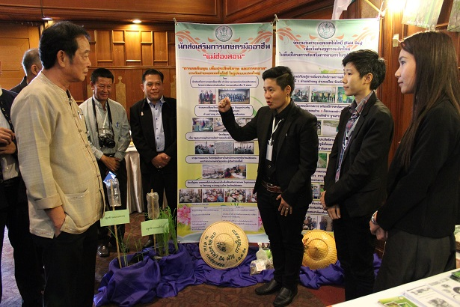
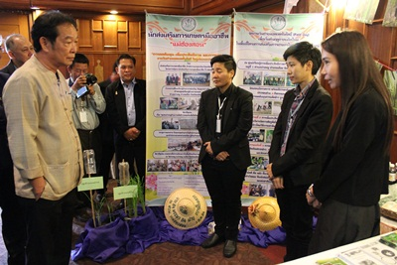

๔๒
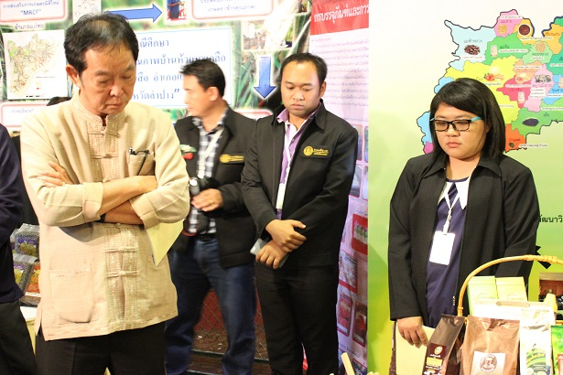
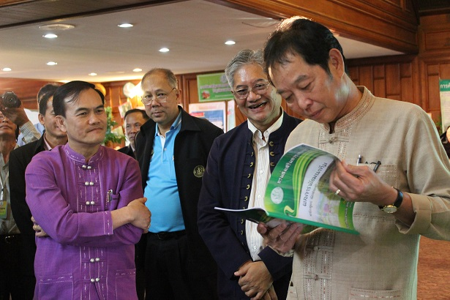

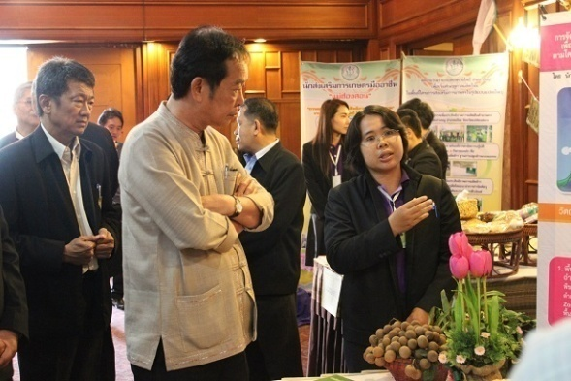
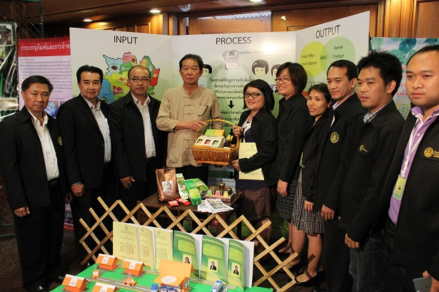

๔๓
ท่านชาตรี บุญนาค ผอ.เขต เยี่ยมชมนิทรรศการ
นักส่งเสริมการเกษตรมืออาชีพ

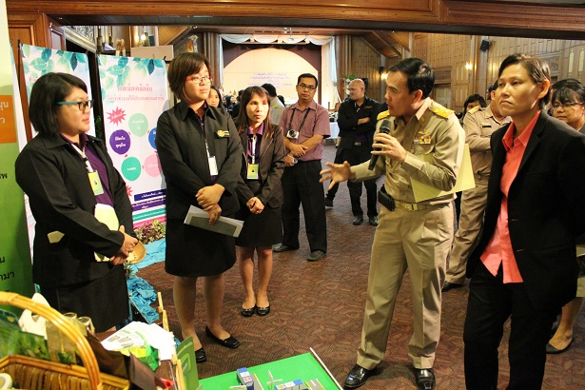
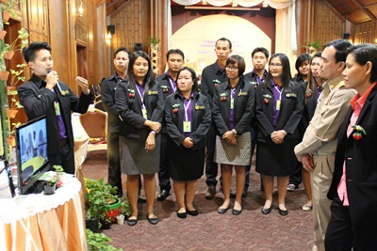
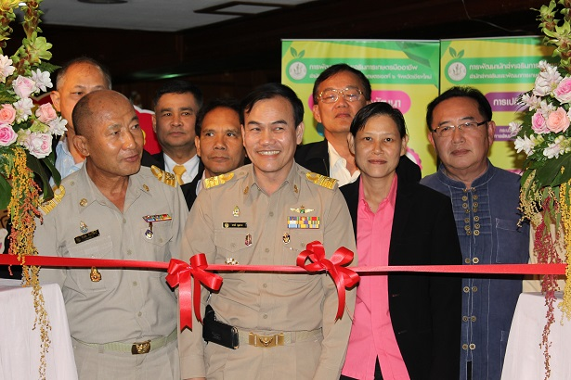

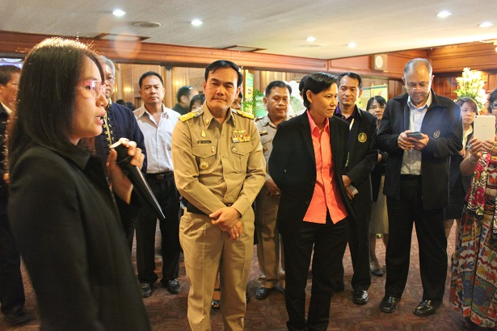
๔๔

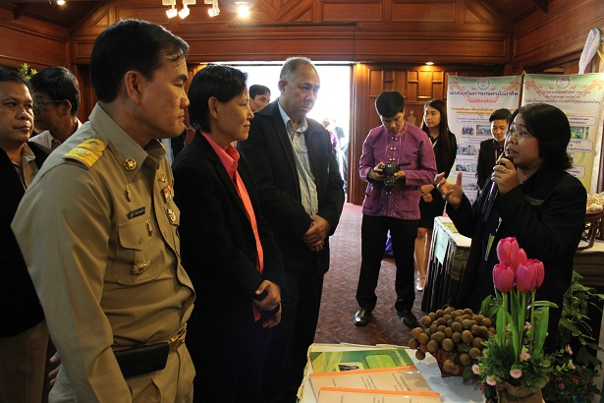

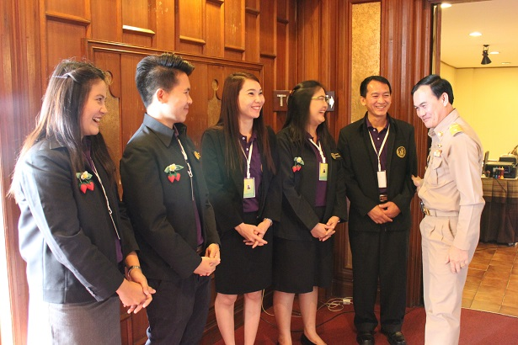

๔. บรรยายพิเศษ เรื่อง นักส่งเสริมการเกษตรมืออาชีพ โดย นายชาตรี บุญนาค ผู้อำนวยการสำนักส่งเสริมและพัฒนาการเกษตรเขตที่ ๖ จังหวัดเชียงใหม่
๔๕
แนวคิดการทำงาน “นักส่งเสริมการเกษตร ต้องเรียนรู้ อย่าทำตัวเป็นน้ำก้นแก้ว ต้องพร้อมที่จะเติมเต็มตลอดเวลา”
๔.1 มีความรอบรู้อยู่ตลอดเวลา การศึกษาเรียนรู้ ต้องศึกษาเรียนรู้อยู่ตลอดเวลา เช่น ศึกษาหาความรู้จากการฝึกอบรม ดูงาน การเรียนรู้มีหลายรูปแบบ เช่น
- เรียนรู้ด้วยตนเอง จากการศึกษาค้นคว้าจากสื่อเรียนรู้ต่าง ๆ เช่น เอกสาร เว็บไซต์ ปรัชญาแขนงต่าง ๆ เป็นต้น
- เรียนรู้จากเกษตรกร โดยใช้หลักการเรียนรู้กับเกษตรกร การเข้าหาเกษตรกรผู้รู้ แต่ต้องวางตัวแบบนักส่งเสริม โดยใช้ระบบ เยี่ยมเยียน แลกเปลี่ยนเรียนรู้กับผู้รู้ เพื่อเก็บองค์ความรู้ และนำไปปรับใช้กับงานส่งเสริมกาเกษตร
- หลักการทำงานของเกษตรตำบล ต้องเรียนรู้อยู่ตลอดเวลา มุ่งมั่นทำงาน เรียนรู้จาก พี่ เพื่อน สิ่งที่ไม่รู้ ต้องเรียนรู้ ต้องศึกษา ต้องทำงานทุกอย่าง ลงพื้นที่กับเกษตรกร ทำนา ทำไร่ กับเกษตรกร ทำให้ได้ใจเกษตรกร โดยทดลองทำให้เกษตรกรดูเลย หากมีการประกวด ให้ส่งประกวดกลุ่มต่างๆ เพื่อเป็นประสบการณ์ และพัฒนางานของตัวเองต่อไป

๔.๒ ทักษะการบริหารจัดการพื้นที่ ต้องมี ?
- แผนรายเดือน รายปี และข้อมูลของตำบล (เป็นรูปเล่ม) ทำให้รู้ข้อมูลการเกษตรของตำบลทั้งหมด เพื่อใช้ในการวิเคราะห์พื้นที่
- ทักษะทำให้เกษตรกรยอมรับ ต้องสร้างความศรัทธาในพื้นที่ ให้เกษตรกรรู้จัก ให้ความสำคัญกับเรา
- ต้องทำงานร่วมกับเกษตรกร ให้ความรู้กับเกษตรกร ลงพื้นที่ทำนาร่วมกับเกษตรกร ข้อสำคัญ คือนักส่งเสริมต้องมีมนุษย์สัมพันธ์ที่ดี อย่าถือตัว และเข้าถึงพื้นที่
- ต้องประชาสัมพันธ์ ประชาสัมพันธ์งานของตัว แต่ต้องไม่ก้าวก่ายนโยบายรัฐเด็ดขาด
- การพรีเซนต์งาน ต้องเป็นมืออาชีพ งานพรีเซนต์ต้องสวย พร้อมกับข้อมูลชัดเจน ถูกต้อง

๔.๓ มีความคิดเชิงระบบ
- ต้องมีข้อมูล มีความรู้ ต้องคิดให้เป็นเชิงระบบ คิด วิเคราะห์ ประเมินผล และแปลงข้อมูลที่มีอยู่ให้สามารถถ่ายความรู้สู่เกษตรได้อย่างมีประสิทธิภาพ
ของฝากจากท่าน ผอ.เขต : ขอให้น้องๆ สร้างกำลังใจในการทำงาน อย่าท้อ สร้างทีมงาน การฝ่าฟันอุปสรรคต่าง ๆ ดังนั้นน้อง ๆ ต้องมีความฝัน และทำความฝันให้สำเร็จ และอย่าทะเลาะกับผู้บังคับบังชา ผู้บังคับบัญชามอบหมายงานแล้ว ต้องทำให้ได้ มองเชิงบวก ทำงานต้องเตรียมตัวให้พร้อม เพื่อจะก้าวต่อไป

ประเด็นการดำเนินการ ของ นวส.มืออาชีพ รุ่นที่ ๑
๔๖
สำนักส่งเสริมและพัฒนาการเกษตรเขตที่ ๖ จังหวัดเชียงใหม่

๑. จุดเด่น / จุดด้อย ต้องปรับปรุง
จุดเด่น | จุดด้อย/ต้องปรับปรุง
- หลักสูตรการฝึกอบรม มีข้อมูลครบถ้วน และ  หลากหลาย สามารถนำไปใช้ได้  - บางจังหวัดสามารถนำเสนอได้ตรงประเด็น  - การแต่งตัวดี ทำให้บุคลิกภาพดี น่าเชื่อถือ  - สามารถนำองค์ความรู้ที่ได้จากการแลกเปลี่ยน  นำไปปรับใช้ได้  - มีความมั่นใจ และเตรียมพร้อม ในการนำเสนอ  ผลงาน ทำให้เกิดบรรยากาศการแลกเปลี่ยนที่ดี  - การนำผลผลิต (ผลิตภัณฑ์) มานำเสนอ ทำให้เห็น  ภาพที่ชัดเจน  - นิทรรศการมีความสวยงาม พร้อมเนื้อหาที่น่าสนใจ  ในการเยี่ยมชม  - ทีม นวส. มืออาชีพ ให้ความร่วมมือและมีส่วนร่วม  ในการดำเนินงาน  - การนำเสนอด้วยเทคโนโลยีใหม่ๆ ทำให้เด่น และ  น่าสนใจ  - ใช้ทักษะ / ลูกเล่นในการนำเสนอ เช่น ใช้บทกลอน  บทกวี ในการนำเสนอ  - สามารถแก้ปัญหาเฉพาะหน้าได้  - Road map บางจังหวัด สามารถประยุกต์เป็นแผน  ในเชิงนโยบายได้ เช่น จังหวัดเชียงราย  - สามารถนำเสนอผลงานได้ครบถ้วน เนื่องจาก นวส.  มืออาชีพ ลงปฏิบัติในพื้นที่จริง | - เสียงพูดเบา เวลานำเสนอ  - บางจังหวัด นำเสนอวกวน ไม่ร้อยเรียงให้ไปทางเดียวกัน  - การนำเสนอบางจังหวัดไม่ตรงประเด็น  - ใช้เวลานำเสนอมากเกินกว่าเวลาที่กำหนด  - เนื้อหาสารที่นำเสนอในไวนิล ในส่วนสำคัญ ไปอยู่ด้านล่าง ทำให้  ไม่เด่น และยังขาดชื่อเรื่อง  - นิทรรศการที่จัด กับการนำเสนอไม่สอดคล้องกัน  - สื่อที่ใช้ ควรปรับปรุงด้านเนื้อหาให้กระชับ  - บางจังหวัดการเตรียมตัวของวิทยากรนำเสนอ (นวส.มืออาชีพ)  ไม่ดีพอ  - สีสันของนิทรรศการและสื่อ ไม่ตรงประเด็น  - บางทีมงาน ใช้วิทยากรนำเสนอคนเดียว ขาดการทำงานเป็นทีม  - การตอบคำถามให้กับผู้บริหารไม่ชัดเจน  - การพูด ต้องลื่นไหลมากกว่านี้  - เวลาชมนิทรรศการ และให้คำแนะนำของผู้บริหารน้อยเกินไป  - การนำเสนอรายละเอียด ควรต้องอธิบายหรือจัดรูปแบบการ  นำเสนอให้มีความสัมพันธ์กัน ผู้นำเสนอควรทำความเข้าใจ  กระบวนการให้ชัดเจน  - ผู้จัดมีการปรับเปลี่ยนแผนงาน ตลอดเวลา (ไม่นิ่ง) ทำให้ไม่  สามารถปฏิบัติตามแผนได้  - การานำเสนอไม่ครบทุกประเด็น เนื่องจากเกิดความประหม่า

๒. สิ่งที่เปลี่ยนแปลงในตัวของ นักส่งเสริมการเกษตรมืออาชีพ หลังการฝึกอบรม ทั้ง ๓ เวที
๔๗
- เกิดทักษะการจัดเวที
- ทักษะการนำเสนอ
- เกิดการพัฒนางาน

๓. สิ่งที่ผู้จัดควรปรับปรุง
๓.๑ ที่พัก / อาหารเครื่องดื่ม
ข้อดี | ข้อเสีย
- อาหาร/เครื่องดื่ม ดี | - ผู้อบรมที่ไม่เข้าพัก ไม่ได้บัตรอาหารเช้า  - ปล่อยรับประทานอาหารกลางช้า ไม่ตรงเวลา ทำให้  อาหารไม่เพียงพอ

๓.๒ บทบาทพี่เลี้ยง
- ดูแลดี ประทับใจ
- ส่งเสริม สนับสนุนการพัฒนาตนเองและทีม และเป็นแบบอย่างที่ดีในการทำงาน
- พี่เลี้ยงบางจังหวัด มีเวลาให้การปรึกษาน้อย
- ให้พี่เลี้ยง มีส่วนร่วมมากกว่านี้

๓.๓ .เนื้อหา / ประสบการณ์ ที่ได้รับตรงกับความต้อง และนำไปใช้ประโยชน์
เนื้อหา | ตรงกับความต้องการ | นำไปใช้ประโยชน์
- มีการลงฝึกปฏิบัติในพื้นที่จริงให้  มากกว่านี้  - นำไปใช้จริงได้ แต่ นวส.ขาดการ  ฝึกฝน  - วิชา การพูดในที่ชุมชน ควรเป็นวิชา  แรกของการฝึกอบรม เพื่อเป็น  ประโยชน์ในการฝึกอบรม  - ใช้วิทยากรนอกหน่วยงานมากกว่านี้  - เนื้อหา ควรเน้นการฝึกปฏิบัติ  มากกว่านี้ | - กระบวนการจัดเวทีชุมชน นำไปใช้ในการพัฒนางานในพื้นที่ของตนเองได้ | - สามารถนำความรู้เรื่อง การทำงาน  เป็นทีม นำไปใช้ในจังหวัด/อำเภอ  ของตนเอง  - ระบบการทำงานในพื้นที่ ดีขึ้น  สามารถพัฒนาเกษตรกรได้ดีขึ้น

๔. ความพึงพอใจต่อการเปลี่ยนแปลง
๔๘

๕. ข้อเสนอแนะ / หลังจากนี้
- โครงการนี้ปีหน้า / ปรับปรุงอะไร (รุ่นหน้า)
- รุ่นนี้จะทำอะไรต่อไป
รุ่นนี้ | รุ่นต่อไป | ข้อเสนอแนะ
- ฝึกทักษะเฉพาะทาง  - นำไปพัฒนางานที่รับผิดชอบต่อไป  - นำความรู้ที่ได้รับ นำไปปฏิบัติให้  มากขึ้น | - รุ่น ๑ ถ่ายทอดสู่ รุ่นต่อไป  - เพิ่มระยะเวลาในการฝึกอบรม /  งบประมาณ  - เน้นการพัฒนาศักยภาพเฉพาะ  ด้าน เพื่อพัฒนาในส่วนที่ขาด  - ควรขยายระยะเวลาหลักสูตร การ  ฝึกอบรม  - ควรเน้นหลักสูตร การปรับ  ทัศนคติ ต่องานส่งเสริม  การเกษตร  - รุ่น ๑ มีส่วนร่วมในการสร้าง  รุ่นน้องต่อไป (พี่สอนน้อง) | - ผู้บังคับบังชา ระดับจังหวัด/  อำเภอ ไม่ให้ความสำคัญกับ  โครงการนี้ ทำให้ออกพื้นที่  ปฏิบัติงานตามแผนลำบาก  - ควรขยายระยะเวลาในการ  ฝึกอบรมมากกว่านี้  - ควรเปลี่ยนสถานที่ฝึกอบรม  เป็น ศูนย์ปฏิบัติการบ้าง  - ควรมีการต่อยอดโครงการนี้  โดยให้มีรุ่นที่ ๒ ต่อไป  - ควรให้มีการพบปะ นวส.มือ  อาชีพ เพื่อสร้างเครือข่าย  ต่อไป  - ผู้บังคับบังชา ระดับจังหวัด /  อำเภอ บางจังหวัด ไม่ให้  ๔๙  ความสำคัญกับโครงการนี้  เท่าที่ควร  - ควรจัดสรรงบประมาณ  สำหรับจัดนิทรรศการของ  นวส.มืออาชีพ  - การสั่งงาน ให้ นวส.กลับไป  ดำเนินการ ไม่ชัดเจน  เปลี่ยนแปลงบ่อย ทำให้ยาก  ต่อการปฏิบัติงาน  - ให้ นวส. มืออาชีพ รุ่นที่ ๑  เป็นพี่เลี้ยงสำหรับ นวส.มือ  อาชีพรุ่นต่อไป (ถ้ามี)  - ควรมีกิจกรรมสันทนาการ  ให้กับ นวส.มืออาชีพ ทำ  ร่วมกัน เพื่อสร้างความสนิท  สนม และเครือข่ายต่อไป  - ควรมีการติดตาม และ  ประเมินผลการดำเนินงาน  ของ นวส.มืออาชีพ ที่ผ่านการ  ฝึกอบรม

๕๐

บรรยากาศ การฝึกอบรม นวส. มืออาชีพครั้งที่ ๑

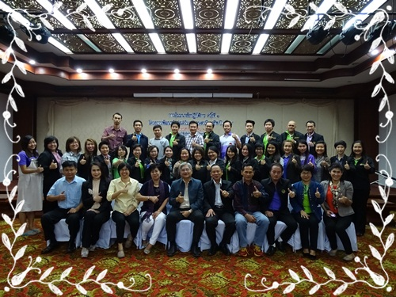 | 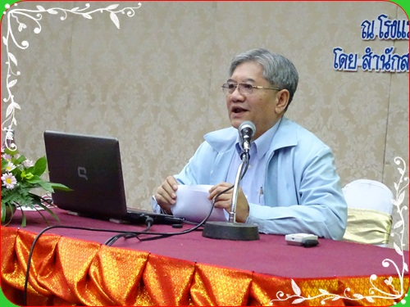
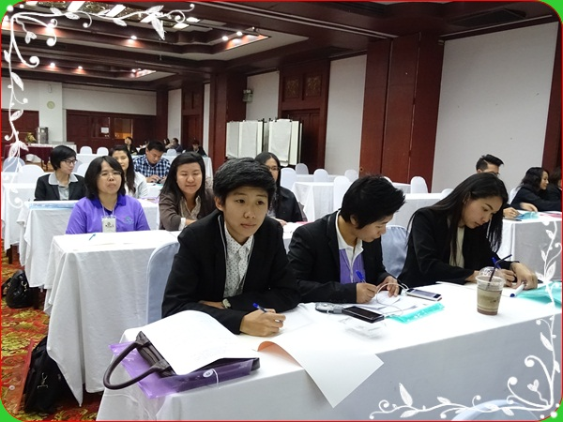 | 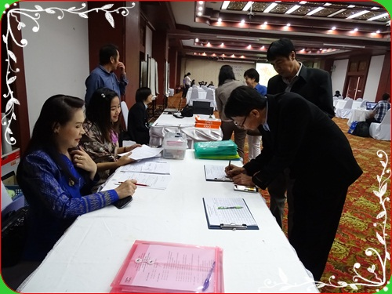
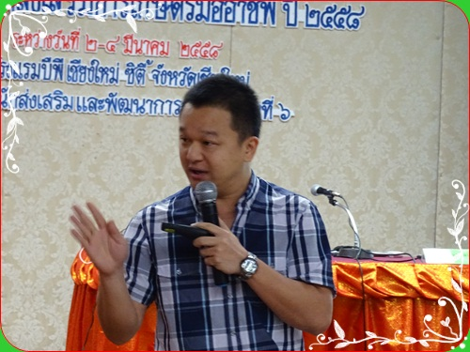 | 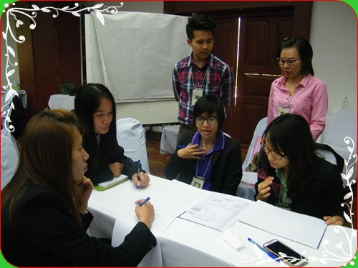

๕๑
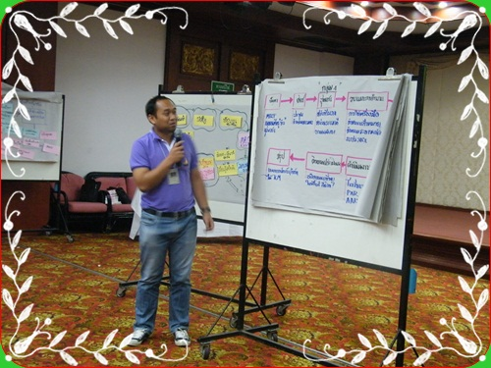 | 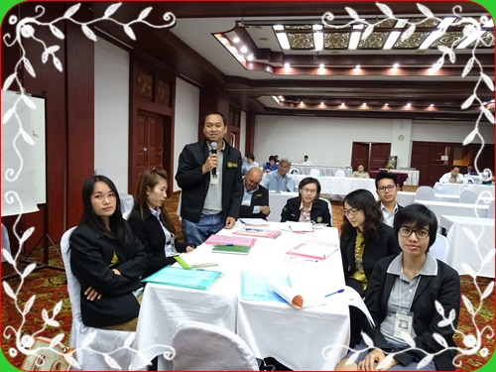
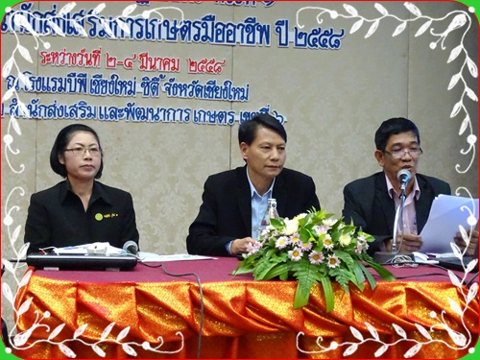 | 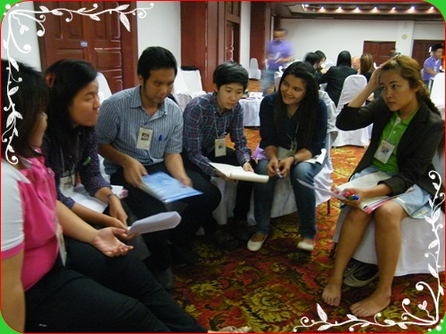
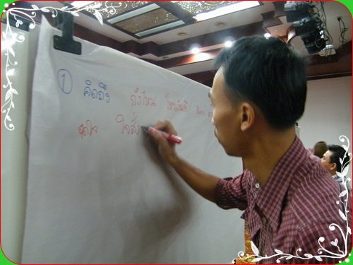 | 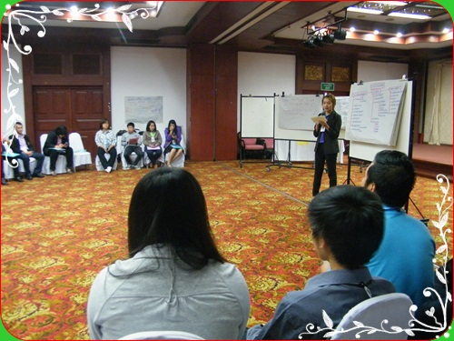

๕๒

บรรยากาศ การฝึกอบรม นวส. มืออาชีพครั้งที่ ๒

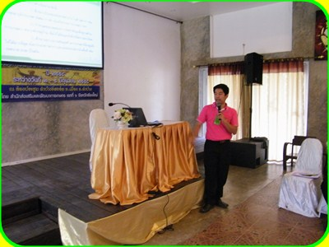 | 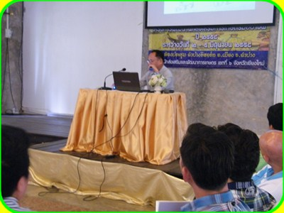
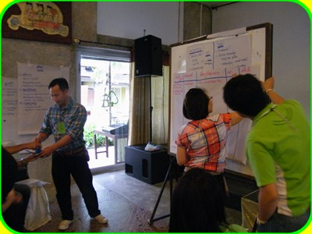 |  | 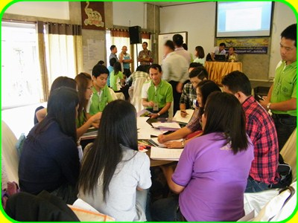
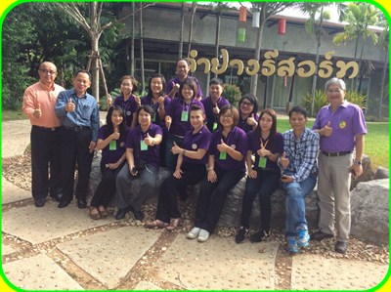 |  | 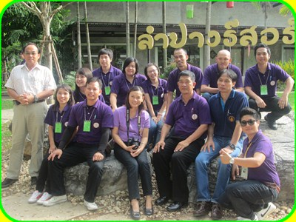
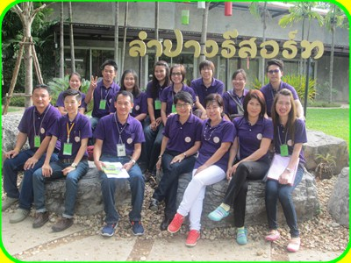 |  | 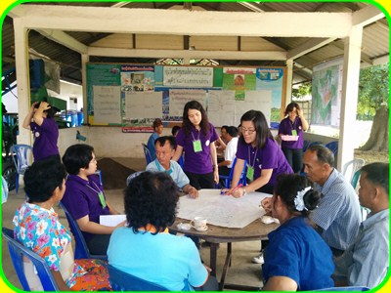  ๕๓
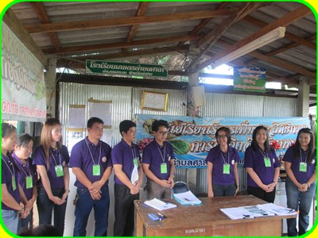 |  | 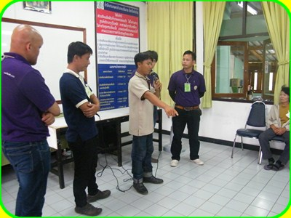
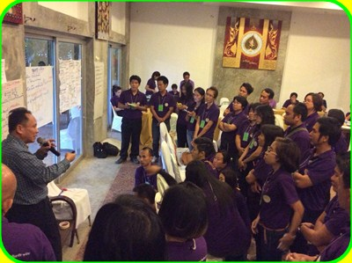 |  | 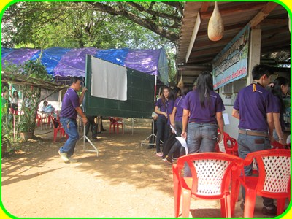
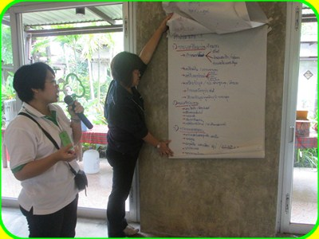 |  | 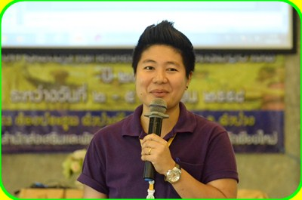

๕๔

บรรยากาศ การฝึกอบรม นวส. มืออาชีพครั้งที่ ๓

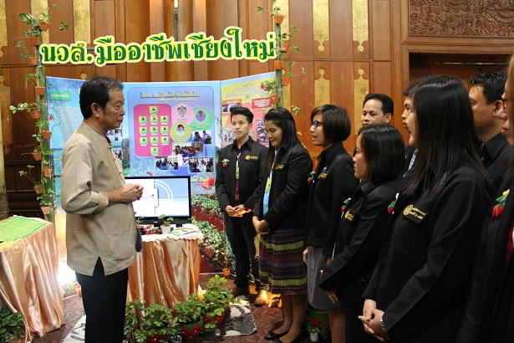

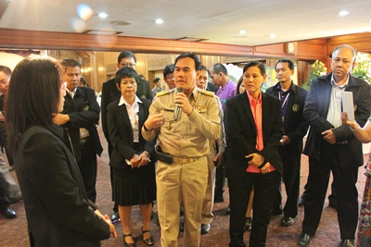 | ๕๕
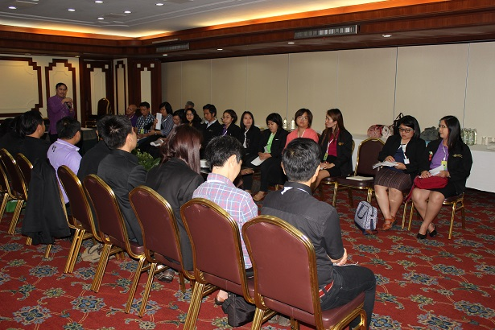 | 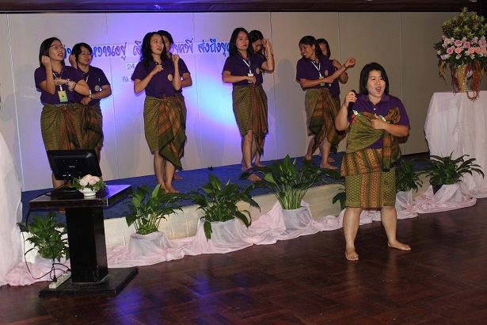
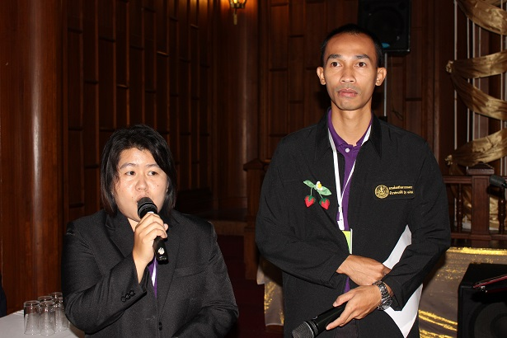 | 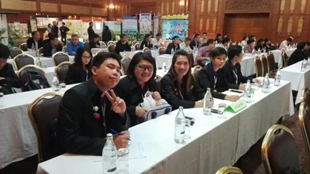
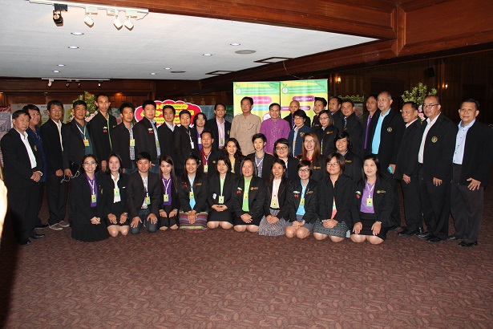 | 